TRƯỜNG ĐẠI HỌC CÔNG NGHỆ THÔNG TIN VÀ TRUYỀN THÔNG
KHOA CÔNG NGHỆ THÔNG TIN

BÁO CÁO
MÔN: ỨNG DỤNG TRÍ TUỆ NHÂN TẠO
ĐỀ TÀI: HỆ THỐNG QUẢN LÝ THƯ VIỆN CÓ TÍCH HỢP AI

GIẢNG VIÊN HƯỚNG DẪN: TS.NGUYỄN TUẤN ANH

SINH VIÊN THỰC HIỆN:
TRẦN THỊ THU HUYỀN | : | CNTT K23C
PHẠM VŨ QUANG HƯNG | : | CNTT K23C

LỜI CẢM ƠN

Chúng em xin gửi lời cảm ơn chân thành và sâu sắc nhất đến TS. Nguyễn Tuấn Anh – Giảng viên phụ trách bộ môn Ứng dụng Trí tuệ Nhân tạo.
Trong bối cảnh công nghệ thông tin ngày càng phát triển, đặc biệt là sự bùng nổ của Trí tuệ nhân tạo (AI), môn học này đã mang đến cho chúng em cơ hội được tiếp cận với những công nghệ cốt lõi và hiện đại nhất. Tuy nhiên, đây cũng là một lĩnh vực mới với lượng kiến thức khổng lồ và phức tạp. Trong suốt quá trình học tập, nhờ có phương pháp giảng dạy tận tâm, dễ hiểu cùng những ví dụ thực tiễn sinh động của thầy, những khái niệm trừu tượng về AI đã trở nên gần gũi và dễ tiếp thu hơn đối với chúng em.
Đặc biệt, trong quá trình thực hiện đồ án môn học với đề tài: "Hệ thống Quản lý Thư viện có tích hợp AI", chúng em đã gặp không ít khó khăn khi bắt tay vào xây dựng hệ thống thực tế. Từ việc thiết kế kiến trúc phần mềm, tích hợp hệ thống Chatbot AI (RAG Pipeline) để tra cứu ngữ nghĩa, cho đến việc lên kịch bản kiểm thử (Testing) để đảm bảo hệ thống vận hành trơn tru và không bị lỗi logic. Chính trong những giai đoạn gặp bế tắc đó, những lời khuyên, sự định hướng và những chỉ bảo sát sao của thầy đã giúp nhóm tháo gỡ được vấn đề. Thầy không chỉ cung cấp kiến thức nền tảng mà còn rèn luyện cho chúng em tư duy giải quyết vấn đề của một người làm kỹ thuật.
Đối với chúng em, việc hoàn thành đề tài này không chỉ dừng lại ở một bài tập kết thúc học phần, mà còn là một bước đệm quan trọng giúp chúng em tự tin hơn trong việc áp dụng Trí tuệ Nhân tạo vào việc giải quyết các bài toán thực tiễn. Thành quả đạt được ngày hôm nay của nhóm có sự đóng góp vô cùng lớn lao từ công sức giảng dạy và hướng dẫn của thầy.
Dù đã dành tối đa thời gian và nỗ lực để nghiên cứu, thiết kế cũng như phát triển hệ thống, nhưng do giới hạn về mặt thời gian và kinh nghiệm lập trình thực tế của sinh viên còn nhiều hạn chế, bài báo cáo và sản phẩm phần mềm của nhóm chắc chắn không tránh khỏi những sai sót. Chúng em rất mong nhận được sự châm chước, đánh giá và những lời góp ý quý báu từ thầy. Những nhận xét của thầy sẽ là hành trang thiết thực giúp chúng em khắc phục những điểm yếu và hoàn thiện bản thân hơn trong các dự án công nghệ sau này.
Một lần nữa, từ tận đáy lòng, chúng em xin kính chúc TS. Nguyễn Tuấn Anh luôn dồi dào sức khỏe, tràn đầy niềm vui, hạnh phúc và gặt hái được thêm nhiều thành tựu rực rỡ trong sự nghiệp nghiên cứu khoa học cũng như sự nghiệp trồng người cao quý.
Chúng em xin chân thành cảm ơn thầy!

Thái Nguyên, ngày … tháng 10 năm 2026

CHƯƠNG 1. LẬP KẾ HOẠCH

1.1 Lý do chọn đề tài
Quản lý thư viện theo cách truyền thống thường khiến việc theo dõi mượn/trả dễ nhầm lẫn, còn độc giả thì mất thời gian tra cứu nếu không nhớ đúng tên sách. Em chọn đề tài "Hệ thống quản lý thư viện có tích hợp AI" để vừa giải quyết gọn gàng các nghiệp vụ quản lý cơ bản, vừa đưa AI vào hỗ trợ người dùng tìm sách qua câu hỏi tự nhiên và đọc nhanh bản tóm tắt. Làm dự án này cũng là dịp để em cọ xát thực tế với việc dựng một web Full-stack hoàn chỉnh và kết nối các mô hình AI hiện đại.

1.2. Sơ lược về dự án
Nội dung | Mô tả
Tên dự án | Hệ thống quản lý thư viện tích hợp AI
Mục tiêu | Xây dựng một hệ thống quản lý thư viện hiện đại, hỗ trợ quản lý sách, độc giả, hoạt động mượn - trả, theo dõi sách quá hạn, thống kê và báo cáo. Bên cạnh đó, hệ thống tích hợp các chức năng AI nhằm nâng cao khả năng tìm kiếm, gợi ý sách và hỗ trợ người dùng.
Đối tượng sử dụng | Hệ thống phục vụ ba nhóm người dùng chính: Quản trị viên, Thủ thư và Độc giả.
Chức năng chính | Quản lý tài khoản người dùng; quản lý sách, thể loại và nhà xuất bản; quản lý độc giả; quản lý mượn - trả và gia hạn sách; đặt trước sách; theo dõi sách quá hạn và xử lý phạt; quản lý thông báo; thống kê và xuất báo cáo; chatbot AI; gợi ý sách; tìm kiếm sách bằng ngôn ngữ tự nhiên.
Công nghệ sử dụng | Backend: Python với FastAPI. Frontend: HTML, CSS và JavaScript. Cơ sở dữ liệu: SQLite hoặc SQL Server tùy theo môi trường triển khai. AI: Thiết kế mở, có khả năng tích hợp các dịch vụ như OpenAI API, Gemini hoặc các nền tảng AI tương đương.
Mô hình phát triển | Dự án được triển khai theo phương pháp Agile/Scrum, với thời gian thực hiện dự kiến 9 tuần.
Kết quả mong đợi | Hoàn thiện hệ thống quản lý thư viện có giao diện thân thiện, dễ sử dụng và đáp ứng các nghiệp vụ quản lý cơ bản. Việc tích hợp AI giúp hỗ trợ tra cứu, gợi ý sách và cải thiện trải nghiệm người dùng.
Bảng 1.1. Sơ lược dự án

1.2.1. Kế hoạch chi tiết
Thời gian thực hiện: Từ 27/07/2026 đến 27/09/2026 (9 tuần)
Tuần | Thời gian | Công việc | Thành viên thực hiện | Ghi chú
Tuần 01 | 27/07/2026 – 02/08/2026 | Khảo sát bài toán, xác định phạm vi và mục tiêu dự án | Cả nhóm | Thống nhất phạm vi và mục tiêu
Tuần 01 | 27/07/2026 – 02/08/2026 | Phân tích nghiệp vụ mượn, trả, gia hạn, đặt trước và phạt quá hạn bằng AI | Phạm Vũ Quang Hưng | Phân tích luồng nghiệp vụ
Tuần 01 | 27/07/2026 – 02/08/2026 | Xác định các chức năng AI phù hợp như tra cứu, tóm tắt và gợi ý sách | Trần Thị Thu Huyền | Đề xuất chức năng AI
Tuần 01 | 27/07/2026 – 02/08/2026 | Thiết lập môi trường làm việc, cấu trúc dự án và Git | Cả nhóm | Tạo cấu trúc Frontend, Backend và AI_Engine
Tuần 01 | 27/07/2026 – 02/08/2026 | Lập danh sách tài liệu tham khảo và biểu mẫu cơ sở dữ liệu | Trần Thị Thu Huyền | Chuẩn bị tài liệu ban đầu
Tuần 2 | 03/08/2026 – 09/08/2026 | Xây dựng Use Case cho thủ thư, độc giả và quản trị viên bằng AI | Trần Thị Thu Huyền | Hoàn thiện các Use Case
Tuần 2 | 03/08/2026 – 09/08/2026 | Thiết kế ERD và các ràng buộc về số lượng sách | Phạm Vũ Quang Hưng | Thiết kế mô hình dữ liệu
Tuần 2 | 03/08/2026 – 09/08/2026 | Xây dựng prototype trang tra cứu và trang quản lý mượn trả | Cả nhóm | Phối hợp xây dựng prototype
Tuần 2 | 03/08/2026 – 09/08/2026 | Tinh chỉnh giao diện prototype theo trải nghiệm người dùng | Phạm Vũ Quang Hưng | Tối ưu bố cục giao diện
Tuần 2 | 03/08/2026 – 09/08/2026 | Kiểm tra tính toàn vẹn của mô hình cơ sở dữ liệu | Trần Thị Thu Huyền | Rà soát quan hệ ERD
Tuần 03 | 10/08/2026 – 16/08/2026 | Hoàn thiện đặc tả yêu cầu và thiết kế hệ thống | Trần Thị Thu Huyền | Hoàn thiện tài liệu yêu cầu
Tuần 03 | 10/08/2026 – 16/08/2026 | Rà soát và chỉnh sửa prototype theo góp ý | Phạm Vũ Quang Hưng | Cập nhật prototype
Tuần 03 | 10/08/2026 – 16/08/2026 | Tổng hợp và hoàn thiện báo cáo giai đoạn 1 | Cả nhóm | Rà soát tài liệu thiết kế
Tuần 03 | 10/08/2026 – 16/08/2026 | Đóng gói hồ sơ minh chứng và tài liệu chuẩn bị nộp | Trần Thị Thu Huyền | Chuẩn bị tệp theo yêu cầu
Tuần 03 | 10/08/2026 – 16/08/2026 | Nộp bài KT1 về phân tích yêu cầu và thiết kế hệ thống | Cả nhóm | Hoàn thiện báo cáo KT1
Tuần 04 | 17/08/2026 – 23/08/2026 | Xây dựng model, API và giao diện CRUD sách, độc giả | Phạm Vũ Quang Hưng | Sử dụng FastAPI và HTML/CSS/JavaScript
Tuần 04 | 17/08/2026 – 23/08/2026 | Xây dựng model, API và giao diện quản lý phiếu mượn | Trần Thị Thu Huyền | Hoàn thiện chức năng phiếu mượn
Tuần 04 | 17/08/2026 – 23/08/2026 | Xây dựng logic kiểm tra số lượng sách, quá hạn và phạt | Phạm Vũ Quang Hưng | Cài đặt quy tắc nghiệp vụ
Tuần 04 | 17/08/2026 – 23/08/2026 | Kiểm tra kết nối cơ sở dữ liệu và cấu hình ORM | Trần Thị Thu Huyền | Cấu hình SQLAlchemy và Alembic
Tuần 04 | 17/08/2026 – 23/08/2026 | Viết Unit Test cho các API CRUD cốt lõi | Phạm Vũ Quang Hưng | Kiểm tra dữ liệu trả về
Tuần 05 | 24/08/2026 – 30/08/2026 | Xây dựng chức năng mượn, trả và gia hạn sách | Trần Thị Thu Huyền | Hoàn thiện nghiệp vụ mượn trả
Tuần 05 | 24/08/2026 – 30/08/2026 | Xây dựng chức năng đặt trước sách | Phạm Vũ Quang Hưng | Xử lý trường hợp sách đang được mượn
Tuần 05 | 24/08/2026 – 30/08/2026 | Xây dựng truy vấn thống kê bằng AI | Trần Thị Thu Huyền | Thống kê sách phổ biến, độc giả tích cực và sách quá hạn
Tuần 05 | 24/08/2026 – 30/08/2026 | Xử lý lỗi ràng buộc khi trả sách hoặc gia hạn | Phạm Vũ Quang Hưng | Kiểm tra và sửa lỗi nghiệp vụ
Tuần 05 | 24/08/2026 – 30/08/2026 | Kiểm thử toàn diện luồng mượn và trả sách | Cả nhóm | Chạy thử theo kịch bản thực tế
Tuần 05 | 24/08/2026 – 30/08/2026 | Bổ sung test Backend cho mượn trả, quá hạn, đặt trước và thống kê | Cả nhóm | Thực hiện kiểm thử theo kế hoạch
Tuần 06 | 31/08/2026 – 06/09/2026 | Hoàn thiện chức năng quản lý và xuất báo cáo | Cả nhóm | Xuất danh sách sách, phiếu mượn và báo cáo
Tuần 06 | 31/08/2026 – 06/09/2026 | Kiểm tra và sửa lỗi các chức năng quản lý | Trần Thị Thu Huyền | Rà soát và khắc phục lỗi
Tuần 06 | 31/08/2026 – 06/09/2026 | Tối ưu giao diện quản trị và Dashboard | Phạm Vũ Quang Hưng | Cải thiện giao diện và tốc độ tải
Tuần 06 | 31/08/2026 – 06/09/2026 | Chuẩn bị tài liệu bàn giao chức năng quản lý | Trần Thị Thu Huyền | Soạn hướng dẫn sử dụng
Tuần 06 | 31/08/2026 – 06/09/2026 | Nộp bài KT2 về xây dựng chức năng quản lý | Cả nhóm | Hoàn thiện các chức năng quản lý
Tuần 07 | 07/09/2026 – 13/09/2026 | Thiết kế prompt tra cứu sách bằng AI | Phạm Vũ Quang Hưng | Hạn chế sinh dữ liệu không chính xác
Tuần 07 | 07/09/2026 – 13/09/2026 | Xây dựng chatbot tra cứu sách bằng ngôn ngữ tự nhiên | Trần Thị Thu Huyền | Kết hợp cơ sở dữ liệu với AI
Tuần 07 | 07/09/2026 – 13/09/2026 | Xây dựng chức năng tóm tắt và gợi ý sách | Cả nhóm | Phối hợp phát triển chức năng AI
Tuần 07 | 07/09/2026 – 13/09/2026 | Tích hợp API AI vào Backend | Phạm Vũ Quang Hưng | Kết nối AI với dữ liệu sách
Tuần 07 | 07/09/2026 – 13/09/2026 | Kiểm tra độ trễ phản hồi của chức năng AI | Trần Thị Thu Huyền | Đánh giá thời gian phản hồi
Tuần 08 | 14/09/2026 – 20/09/2026 | Thử nghiệm tối thiểu 3 prompt gợi ý sách | Phạm Vũ Quang Hưng | So sánh độ chính xác của các prompt
Tuần 08 | 14/09/2026 – 20/09/2026 | Xây dựng test case cho câu hỏi mơ hồ và sách không tồn tại | Trần Thị Thu Huyền | Kiểm thử các trường hợp đặc biệt
Tuần 08 | 14/09/2026 – 20/09/2026 | Kiểm thử tích hợp mượn, trả, quá hạn và chatbot | Cả nhóm | Kiểm thử tích hợp toàn hệ thống
Tuần 08 | 14/09/2026 – 20/09/2026 | Khắc phục lỗi phát sinh trong kiểm thử AI | Phạm Vũ Quang Hưng | Xử lý các trường hợp ngoại lệ
Tuần 08 | 14/09/2026 – 20/09/2026 | Nộp bài KT3 về tích hợp AI và kiểm thử | Cả nhóm | Hoàn thiện AI Engine và báo cáo
Tuần 09 | 21/09/2026 – 27/09/2026 | Xây dựng hướng dẫn sử dụng cho thủ thư và độc giả | Trần Thị Thu Huyền | Hoàn thiện tài liệu hướng dẫn
Tuần 09 | 21/09/2026 – 27/09/2026 | Rà soát luồng bảo mật dữ liệu độc giả | Phạm Vũ Quang Hưng | Kiểm tra và đánh giá bảo mật
Tuần 09 | 21/09/2026 – 27/09/2026 | Xây dựng báo cáo kỹ thuật và slide thuyết trình | Cả nhóm | Chuẩn bị báo cáo và slide demo
Tuần 09 | 21/09/2026 – 27/09/2026 | Chạy thử toàn bộ hệ thống trước ngày bảo vệ | Cả nhóm | Thực hiện chạy thử theo kịch bản
Tuần 09 | 21/09/2026 – 27/09/2026 | Đóng gói ứng dụng, tạo dữ liệu mẫu và nộp bài cuối kỳ | Cả nhóm | Hoàn thiện sản phẩm và hồ sơ nộp
Bảng 1.2. Kế hoạch chi tiết

1.3 Phân tích rủi ro

1.3.1 Dự đoán rủi ro
Trong quá trình thực hiện dự án, nhóm dự đoán có thể gặp một số rủi ro như sau:
- Rủi ro về lập kế hoạch:
- Công việc thực tế có thể phát sinh nhiều hơn so với kế hoạch ban đầu.
- Một số chức năng như chatbot AI, gợi ý sách có thể mất nhiều thời gian để hoàn thiện.
- Có thể phải thay đổi hoặc bổ sung yêu cầu sau khi nhận góp ý.
- Việc phân chia công việc chưa hợp lý có thể làm một thành viên bị quá tải.
b) Rủi ro về tổ chức:
- Các thành viên có thể chưa thống nhất được cách làm hoặc cách xây dựng các chức năng.
- Việc trao đổi và phối hợp giữa các thành viên chưa thường xuyên có thể làm chậm tiến độ.
- Nếu một thành viên gặp vấn đề về thời gian hoặc không hoàn thành công việc đúng hạn sẽ ảnh hưởng đến công việc chung.
c) Rủi ro về kiểm soát:
- Khó kiểm soát tiến độ khi có nhiều công việc phải hoàn thành trong cùng một tuần.
- Có thể bỏ sót một số lỗi trong quá trình kiểm thử.
- Các chức năng khi ghép lại với nhau có thể phát sinh lỗi dù từng phần đã chạy được.
- Dữ liệu sách, độc giả hoặc phiếu mượn có thể bị sai nếu không kiểm tra thường xuyên.
d) Rủi ro về kỹ thuật:
- Có thể gặp lỗi khi kết nối Backend với cơ sở dữ liệu.
- API hoặc các chức năng mượn, trả, gia hạn có thể xảy ra lỗi.
- Chatbot AI có thể trả lời chưa chính xác hoặc gợi ý sách chưa phù hợp.
- API AI có thể phản hồi chậm hoặc gặp lỗi khi kết nối.
- Có thể phát sinh lỗi giao diện hoặc lỗi khi tích hợp các chức năng.
- Dữ liệu của độc giả cần được bảo mật, tránh để xảy ra tình trạng lộ thông tin.

1.3.2 Biện pháp giảm thiểu rủi ro
Để hạn chế các rủi ro trên, nhóm thực hiện một số biện pháp sau:
- Lập kế hoạch chi tiết cho từng tuần và thường xuyên theo dõi tiến độ thực hiện.
- Họp nhóm định kỳ để trao đổi, giải quyết khó han và điều chỉnh kế hoạch khi cần.
- Phân công công việc phù hợp với khả năng của từng thành viên.
- Sử dụng Git/GitHub để quản lý mã nguồn và hạn chế xung đột khi làm việc chung.
- Kiểm thử từng chức năng sau khi hoàn thành, đặc biệt là các chức năng mượn, trả, gia hạn và chatbot AI.
- Sao lưu cơ sở dữ liệu và mã nguồn thường xuyên.
- Kiểm tra kết quả do AI tạo ra trước khi đưa vào hệ thống.
- Kiểm thử nhiều trường hợp như sách không tồn tại, sách hết, câu hỏi mơ hồ để nâng cao độ chính xác của chatbot.
- Chuẩn bị phương án xử lý khi API AI gặp lỗi hoặc không khả dụng.

1.3.3 Bảng phân tích rủi ro

STT | Nhóm rủi ro | Rủi ro | Mức độ ảnh hưởng | Biện pháp giảm thiểu
1 | Lập kế hoạch | Công việc phát sinh, chậm tiến độ | Cao | Theo dõi tiến độ và điều chỉnh kế hoạch
2 | Lập kế hoạch | Phân chia công việc chưa hợp lý | Trung bình | Phân công phù hợp với từng thành viên
3 | Tổ chức | Khó phối hợp, thống nhất cách làm | Trung bình | Họp nhóm và trao đổi thường xuyên
4 | Tổ chức | Thành viên không hoàn thành công việc đúng hạn | Cao | Theo dõi công việc và hỗ trợ khi cần
5 | Kiểm soát | Bỏ sót lỗi trong quá trình kiểm thử | Trung bình | Kiểm thử từng chức năng và xây dựng test case
6 | Kiểm soát | Lỗi phát sinh khi tích hợp các chức năng | Cao | Kiểm thử trước và sau khi tích hợp
7 | Kỹ thuật | Lỗi CSDL, API hoặc kết nối hệ thống | Cao | Kiểm tra thường xuyên và sao lưu dữ liệu
8 | Kỹ thuật | Chatbot AI trả lời chưa chính xác | Cao | Kiểm thử nhiều prompt và kiểm tra kết quả AI
9 | Kỹ thuật | API AI lỗi hoặc phản hồi chậm | Trung bình | Chuẩn bị phương án xử lý khi AI không khả dụng
Bảng 1.3. Phân tích rủi ro

CHƯƠNG 2. ĐẶC TẢ, PHÂN TÍCH VÀ THIẾT KẾ HỆ THỐNG

2.1 Đặc tả yêu cầu
Nhóm đề xuất xây dựng Hệ thống quản lý thư viện tích hợp AI nhằm khắc phục những hạn chế của hệ thống hiện tại. Hệ thống cho phép quản lý sách, độc giả, mượn – trả, gia hạn, đặt trước và phạt quá hạn trên một nền tảng trực tuyến.
Bên cạnh đó, hệ thống hỗ trợ tra cứu sách nhanh theo tên, tác giả, thể loại và tình trạng sách; cung cấp chức năng thống kê, báo cáo cho quản lý. AI được tích hợp để xây dựng chatbot hỗ trợ tìm kiếm bằng ngôn ngữ tự nhiên, tóm tắt nội dung và gợi ý sách phù hợp cho người ung.
Hệ thống được phân quyền cho Quản trị viên, Thủ thư và Độc giả, giúp việc quản lý và sử dụng thư viện thuận tiện, chính xác và hiệu quả hơn.
Bộ câu hỏi khảo sát
1.Tần suất bạn sử dụng thư viện để tra cứu hoặc mượn/trả sách là bao lâu?
- Hàng ngày
- 1–2 lần/tuần
- 1–2 lần/tháng
- Hiếm khi / Chưa từng
2. Bạn thường gặp khó ung gì nhất khi tìm kiếm sách tại thư viện hiện tại?
- Không nhớ chính xác tên sách hoặc tên tác giả
- Tốn nhiều thời gian tìm sách trên các kệ
- Sách trên hệ thống báo còn nhưng thực tế đã hết
- Khác (ghi rõ): ___________
3. Bạn đánh giá như thế nào về quy trình mượn – trả và gia hạn sách hiện tại?
- Rất nhanh chóng và tiện lợi
- Bình thường
- Tốn thời gian và thủ tục còn phức tạp
4. Khi tìm sách theo một chủ đề mơ hồ (ví dụ: “Sách lập trình Python cho người mới”), bạn mong muốn hệ thống hỗ trợ như thế nào?
- Tìm kiếm theo từ khóa chính xác
- Có Chatbot AI hiểu câu hỏi tự nhiên và gợi ý sách phù hợp
- Hỏi trực tiếp thủ thư
5. Mức độ hữu ích của tính năng “AI tóm tắt ngắn nội dung sách” trước khi bạn quyết định mượn?
- Rất cần thiết (giúp tiết kiệm thời gian đọc thử)
- Khá hữu ích
- Không cần thiết
6. Bạn có muốn nhận gợi ý tự động các cuốn sách liên quan dựa trên sở thích và lịch sử mượn của bạn không?
- Rất muốn
- Có thể thử
- Không quan tâm
7. Bạn đã từng bị quá hạn trả sách do quên lịch chưa? Bạn muốn nhận thông báo nhắc nhở qua kênh nào nhất?
- Email
- Thông báo trực tiếp trên website/ứng dụng
- Tin nhắn SMS / Zalo
8. Nếu thư viện cho phép gửi “Yêu cầu mượn” hoặc “Đặt trước sách” online trước khi đến lấy, bạn có sử dụng không?
- Chắc chắn sử dụng
- Cân nhắc sử dụng
- Không sử dụng
9. Bạn mong muốn giao diện tra cứu sách trên Website thư viện ưu tiên yếu tố nào nhất?
- Đơn giản, dễ thao tác
- Tốc độ tìm kiếm nhanh
- Hiển thị đầy đủ hình ảnh bìa và trạng thái sách (còn/hết)
- Tích hợp Chatbot AI hỗ trợ 24/7
10. Bạn có góp ý hoặc mong muốn tính năng nào khác để việc mượn/trả sách trở nên thuận tiện hơn không? (Câu hỏi mở để người ung tự điền)

2.1.1. Yêu cầu chức năng
Mã | Yêu cầu chức năng | Mô tả
F01 | Đăng nhập và phân quyền | Hệ thống cho phép đăng nhập với các vai trò quản trị viên, thủ thư và độc giả, đồng thời phân quyền thao tác theo vai trò tương ứng.
F02 | Quản lý sách | Hệ thống cho phép ung, sửa, xóa và cập nhật thông tin sách; mỗi quyển sách có mã sách duy nhất để quản lý và theo dõi.
F03 | Quản lý độc giả | Hệ thống cho phép quản lý thông tin độc giả, loại độc giả và trạng thái thẻ.
F04 | Quản lý mượn – trả | Hệ thống thực hiện các nghiệp vụ mượn, trả, gia hạn, đặt trước và cập nhật trạng thái sách sau mỗi giao dịch.
F05 | Quản lý quá hạn – phạt | Hệ thống kiểm tra thời hạn mượn, xác định sách quá hạn và tính phạt theo quy định của thư viện.
F06 | Tra cứu sách | Hệ thống cho phép tìm kiếm sách theo mã sách, tên sách, tác giả, thể loại và trạng thái.
F07 | AI hỗ trợ | Hệ thống tích hợp chatbot hỗ trợ tra cứu, gợi ý sách và tóm tắt nội dung sách theo yêu cầu của người ung.
F08 | Thống kê – báo cáo | Hệ thống thống kê tình hình mượn sách, sách quá hạn, báo cáo tổng hợp và xuất báo cáo theo định dạng phù hợp.
Bảng 2.1. Yêu cầu chức năng

Yêu cầu phi chức năng
Mã | Yêu cầu | Mô tả
NF01 | Dễ sử dụng | Giao diện phải đơn giản, rõ ang và dễ sử dụng cho cả thủ thư lẫn độc giả.
NF02 | Hiệu năng | Hệ thống phản hồi nhanh trong quá trình tra cứu, tìm kiếm và thực hiện các thao tác quản lý.
NF03 | Bảo mật | Hệ thống phải bảo vệ tài khoản và dữ liệu, đồng thời phân quyền theo vai trò người ang.
NF04 | Độ chính xác | Dữ liệu sách, mã sách, mượn – trả và phạt phải được cập nhật chính xác và nhất quán.
NF05 | An toàn dữ liệu AI | Không gửi thông tin cá nhân không cần thiết của độc giả cho AI.
NF06 | Độ tin cậy của AI | AI chỉ gợi ý những sách có trong dữ liệu thư viện, không tự tạo mã sách hoặc trạng thái sách sai lệch.
NF07 | Khả năng bảo trì | Hệ thống phải có cấu trúc rõ ang, dễ sửa lỗi, thuận tiện cho nâng cấp và bảo trì trong tương lai.
Bảng 2.2. Yêu cầu phi chức năng

2.1.3. Yêu cầu miền
Mã | Yêu cầu miền | Mô tả
DR01 | Mã sách | Mỗi quyển sách phải có mã sách duy nhất để quản lý, theo dõi và tra cứu.
DR02 | Số lượng sách | Chỉ cho phép mượn những quyển sách đang ở trạng thái có thể mượn.
DR03 | Mượn sách | Mỗi phiếu mượn phải xác định rõ độc giả, mã sách và thời gian mượn.
DR04 | Trả sách | Khi trả sách, trạng thái sách phải được cập nhật thành có thể mượn nếu không có yêu cầu đặt trước.
DR05 | Gia hạn | Chỉ được gia hạn sách còn trong thời gian cho phép và không vi phạm quy định của thư viện.
DR06 | Quá hạn và phạt | Sách trả sau hạn phải được xác định là quá hạn và tính phạt theo quy định của thư viện.
DR07 | Đặt trước | Độc giả chỉ được đặt trước sách đang được mượn và mỗi lượt đặt trước phải gắn với một độc giả và một quyển sách.
DR08 | Phân quyền | Mỗi vai trò chỉ được thực hiện các nghiệp vụ phù hợp với quyền được cấp.
DR09 | AI tra cứu | AI chỉ được gợi ý các sách tồn tại trong dữ liệu thư viện và không được tự tạo mã sách hoặc trạng thái sách.
DR10 | Bảo vệ dữ liệu | Thông tin cá nhân của độc giả chỉ được sử dụng cho các nghiệp vụ cần thiết và không gửi cho AI khi không cần thiết.
Bảng 2.3. Yêu cầu miền

2.1.4. Yêu cầu AI
Mã | Yêu cầu AI | Mô tả
AI01 | Chatbot tra cứu | Cho phép độc giả đặt câu hỏi bằng ngôn ngữ tự nhiên để tìm kiếm sách phù hợp.
AI02 | Gợi ý sách | AI đề xuất tối đa 3 sách phù hợp dựa trên thể loại, tác giả và lịch sử mượn của người dùng.
AI03 | Tóm tắt sách | AI tạo bản tóm tắt ngắn dựa trên mô tả, mục lục hoặc nội dung sách được cung cấp.
AI04 | Độ chính xác | AI chỉ được gợi ý các sách có trong dữ liệu thư viện, không tự tạo mã sách hoặc trạng thái sách.
AI05 | Bảo vệ dữ liệu | Không gửi thông tin cá nhân không cần thiết của độc giả cho AI.
AI06 | Prompt | Sử dụng prompt riêng cho các chức năng tra cứu, gợi ý và tóm tắt sách.
AI07 | Kiểm thử AI | Kiểm thử AI với ít nhất 3 prompt, bao gồm câu hỏi rõ ràng, câu hỏi mơ hồ và trường hợp sách không tồn tại.
Bảng 2.4. Yêu cầu AI

2.2. Phân tích hệ thống

2.2.1.Sơ đồ kiến trúc hệ thống
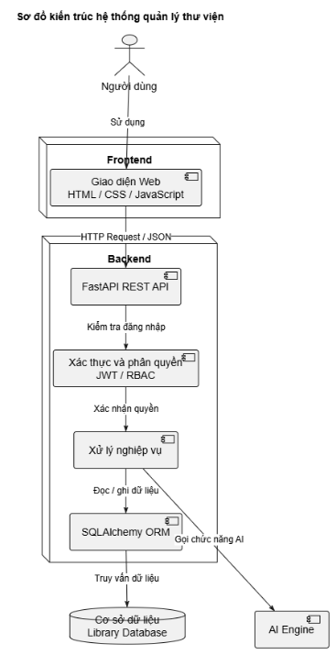
Hình ảnh 2.1. Sơ đồ kiến trúc hệ thống

2.2.2 Biểu đồ Use Case
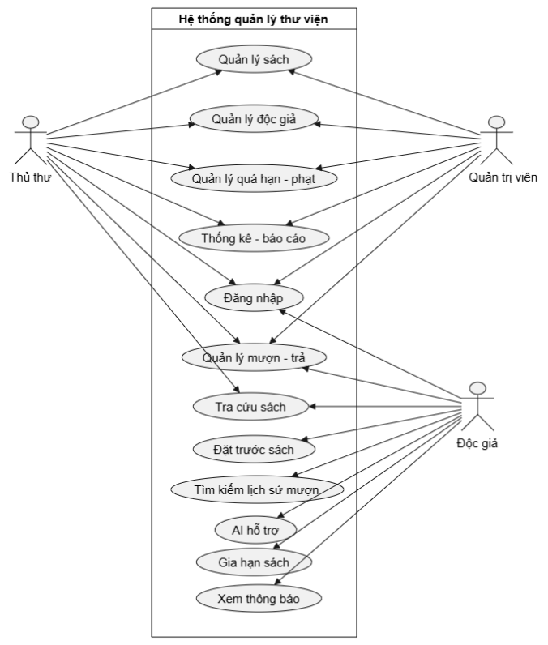
Hình ảnh 2.2. Biểu đồ Use Case

2.2.3. Đặc tả Use Case
UC01 – Đăng nhập
Thành phần | Mô tả
Mã UC | UC01
Tên UC | Đăng nhập
Mô tả | Người dùng nhập thông tin tài khoản để truy cập hệ thống.
Tham số đầu vào | Tên đăng nhập: String, 50 ký tự; Mật khẩu: String, 255 ký tự.
Tham số đầu ra | Mã xác thực: String, 500 ký tự; Vai trò: String, 20 ký tự; Trạng thái: String, 50 ký tự.
Luồng chính | 1. Nhập tên đăng nhập và mật khẩu. 2. Hệ thống kiểm tra thông tin. 3. Hệ thống xác thực tài khoản. 4. Chuyển đến giao diện tương ứng.
Luồng thay thế | Sai thông tin → hiển thị thông báo lỗi.-> Tài khoản bị khóa → thông báo tài khoản bị khóa.
Kết quả | Đăng nhập thành công và truy cập hệ thống.

Sơ đồ hoạt động chức năng Đăng Nhập:
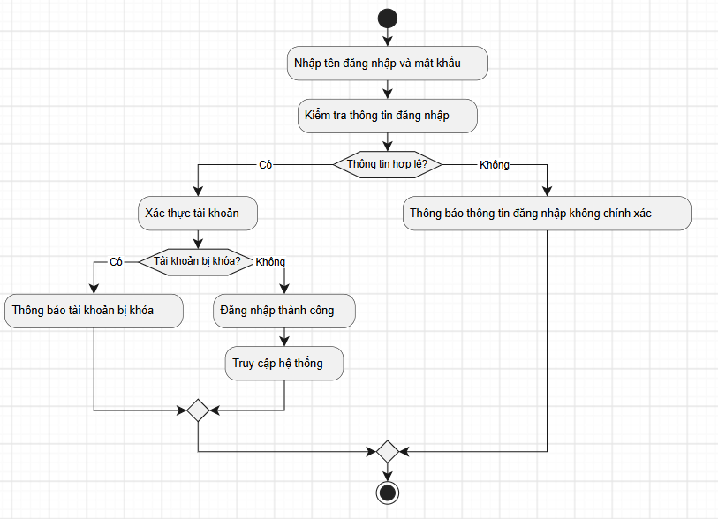
Hình ảnh 2.3. Sơ đồ hoạt động Đăng Nhập
Sơ đồ trình tự chức năng Đăng Nhập:

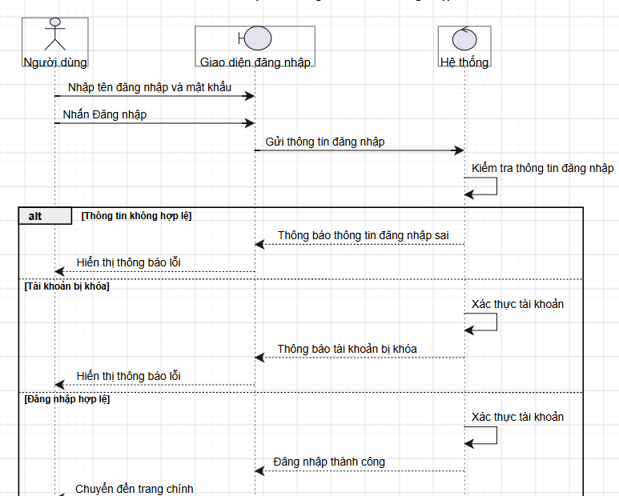
Hình ảnh 2.4. Sơ đồ trình tự Đăng nhập

UC02 – Quản lý sách
Thành phần | Mô tả
Mã UC | UC02
Tên UC | Quản lý sách
Mô tả | Quản lý thông tin, số lượng và trạng thái sách.
Tham số đầu vào | Mã sách: Integer, 11 chữ số; Tên sách: String, 255 ký tự; Tác giả: String, 255 ký tự; Thể loại: String, 100 ký tự; Nhà xuất bản: String, 255 ký tự; Số lượng: Integer, 11 chữ số.
Tham số đầu ra | Thông tin sách: Object, không cố định; Trạng thái xử lý: String, 30 ký tự.
Luồng chính | 1. Mở chức năng quản lý sách. 2. Chọn thêm, sửa hoặc xóa sách. 3. Nhập thông tin. 4. Hệ thống kiểm tra và lưu dữ liệu.
Luồng thay thế | Mã sách đã tồn tại hoặc dữ liệu không hợp lệ → hiển thị thông báo lỗi.
Kết quả | Thông tin sách được cập nhật thành công.

Sơ đồ hoạt động chức năng Quản lý sách:
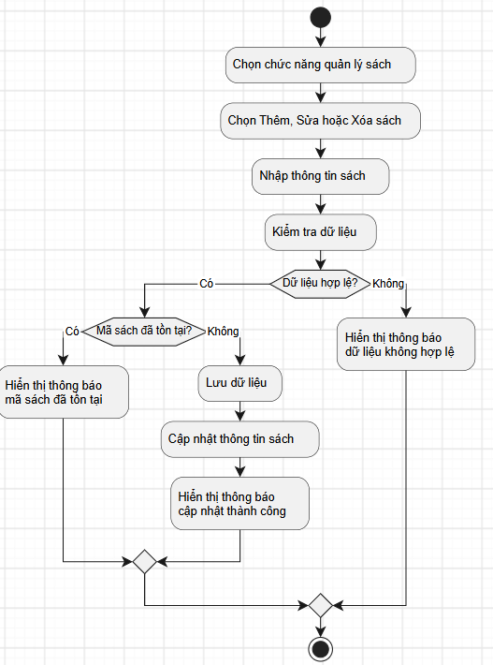
Hình ảnh 2.5. Sơ đồ hoạt động Quản lý sách
Sơ đồ trình tự chức năng Quản lý sách:

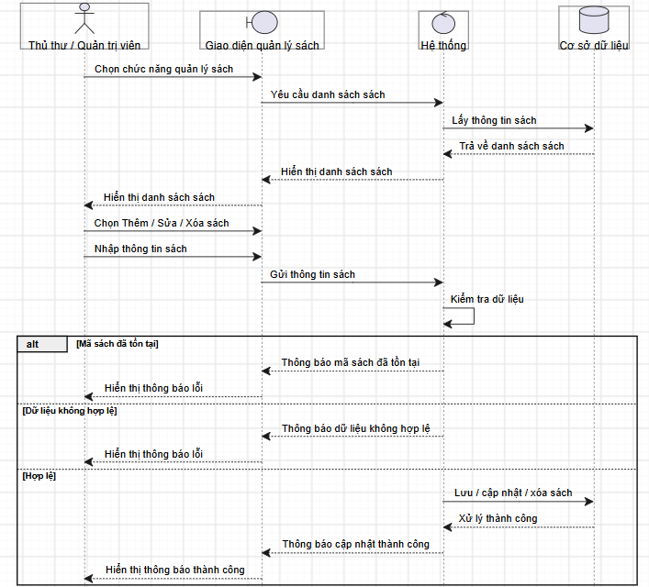
Hình ảnh 2.6. Sơ đồ trình tự chức năng Quản Lý Sách

UC03 – Quản lý độc giả
Thành phần | Mô tả
Mã UC | UC03
Tên UC | Quản lý độc giả
Mô tả | Quản lý thông tin độc giả và trạng thái thẻ thư viện.
Tham số đầu vào | Mã độc giả: Integer, 11 chữ số; Họ tên: String, 255 ký tự; Email: String, 255 ký tự; Số điện thoại: String, 20 ký tự; Trạng thái thẻ: String, 30 ký tự.
Tham số đầu ra | Thông tin độc giả: Object, không cố định; Trạng thái xử lý: String, 30 ký tự.
Luồng chính | 1. Mở chức năng quản lý độc giả. 2. Thêm, sửa, khóa hoặc mở khóa thẻ. 3. Hệ thống kiểm tra dữ liệu. 4. Lưu và hiển thị thông tin.
Luồng thay thế | Email hoặc số điện thoại không hợp lệ → yêu cầu nhập lại. Độc giả không tồn tại → thông báo lỗi.
Kết quả | Thông tin độc giả được cập nhật.
Sơ đồ hoạt động Quản lý độc giả:
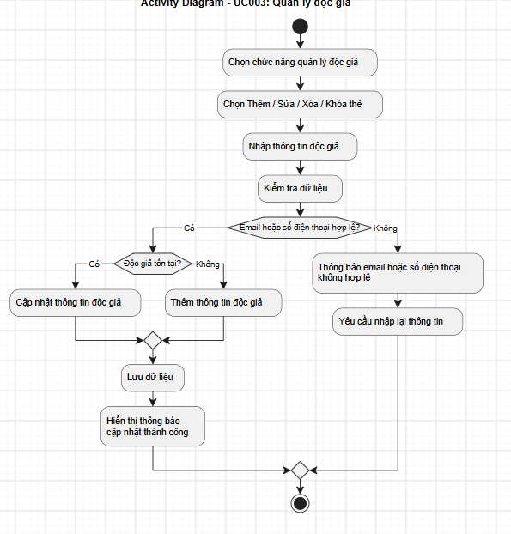

Hình ảnh 2.7. Sơ đồ hoạt động Quản lý độc giả
Sơ đồ trình tự Quản lý độc giả:
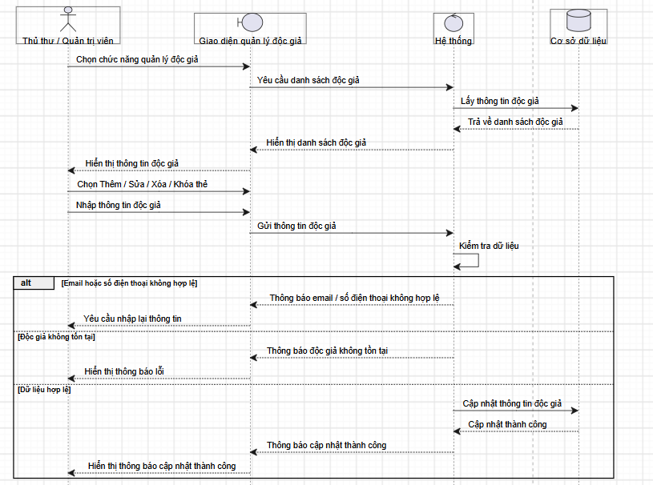
Hình ảnh 2.8. Sơ đồ trình tự Quản lý độc giả

UC04 – Mượn sách
Thành phần | Mô tả
Mã UC | UC04
Tên UC | Mượn sách
Mô tả | Tạo yêu cầu hoặc phiếu mượn sách cho độc giả.
Tham số đầu vào | Mã độc giả: Integer, 11 chữ số; Mã sách: Integer, 11 chữ số; Ngày mượn: Date, 10 ký tự; Số lượng: Integer, 11 chữ số.
Tham số đầu ra | Mã phiếu mượn: Integer, 11 chữ số; Hạn trả: Date, 10 ký tự; Trạng thái phiếu: String, 30 ký tự.
Luồng chính | 1. Chọn độc giả và sách. 2. Hệ thống kiểm tra điều kiện mượn. 3. Tạo phiếu mượn. 4. Cập nhật số lượng và trạng thái sách.
Luồng thay thế | Sách hết hoặc độc giả bị hạn chế mượn → từ chối yêu cầu.
Kết quả | Phiếu mượn được tạo thành công.

Sơ đồ hoạt động chức năng Mượn Sách:
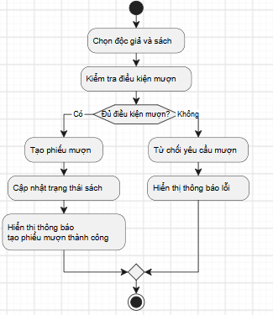
Hình ảnh 2.9. Sơ đồ hoạt động chức năng mượn sách
Sơ đồ trình tự chức năng mượn sách:
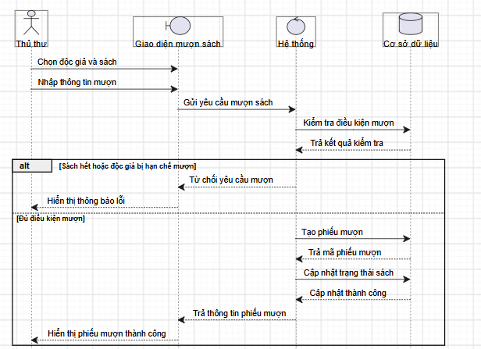
Hình ảnh 2.10. Sơ đồ trình tự chức năng mượn sách
UC05 – Trả sách
Thành phần | Mô tả
Mã UC | UC05
Tên UC | Trả sách
Mô tả | Ghi nhận việc trả sách và cập nhật trạng thái phiếu mượn.
Tham số đầu vào | Mã phiếu mượn: Integer, 11 chữ số; Mã sách: Integer, 11 chữ số; Ngày trả: Date, 10 ký tự; Tình trạng sách: String, 100 ký tự.
Tham số đầu ra | Trạng thái trả: String, 30 ký tự; Số điểm phạt: Integer, 11 chữ số; Thông báo: String, 255 ký tự.
Luồng chính | 1. Chọn phiếu mượn. 2. Kiểm tra thông tin trả sách. 3. Xác nhận trả sách. 4. Cập nhật trạng thái sách và phiếu mượn.
Luồng thay thế | Trả quá hạn → tính điểm phạt. Sách hỏng hoặc mất → ghi nhận vi phạm.
Kết quả | Sách được ghi nhận đã trả.

Sơ đồ hoạt động chức năng Trả sách:
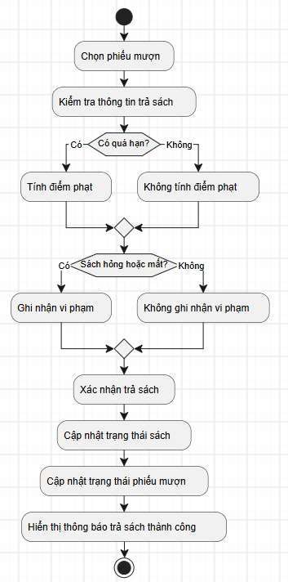
Hình ảnh 2.11. Sơ đồ hoạt động Trả Sách
Sơ đồ trình tự chức năng Trả Sách:
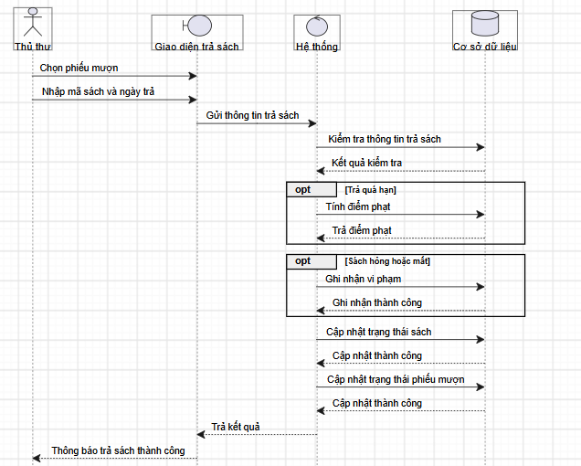
Hình ảnh 2.12. Sơ đồ trình tự trả sách
UC06 – Gia hạn mượn sách
Thành phần | Mô tả
Mã UC | UC06
Tên UC | Gia hạn mượn sách
Mô tả | Gia hạn thời gian mượn cho phiếu mượn đang còn hiệu lực.
Tham số đầu vào | Mã phiếu mượn: Integer, 11 chữ số; Số ngày gia hạn: Integer, 3 chữ số; Lý do gia hạn: String, 255 ký tự.
Tham số đầu ra | Hạn trả mới: Date, 10 ký tự; Trạng thái gia hạn: String, 30 ký tự; Thông báo: String, 255 ký tự.
Luồng chính | 1. Chọn phiếu mượn. 2. Nhập số ngày gia hạn. 3. Hệ thống kiểm tra điều kiện. 4. Cập nhật hạn trả mới.
Luồng thay thế | Phiếu đã quá hạn hoặc sách đã có người đặt trước → không cho phép gia hạn.
Kết quả | Thời hạn mượn được cập nhật.

Sơ đồ hoạt động chức năng Gia Hạn Mượn sách:
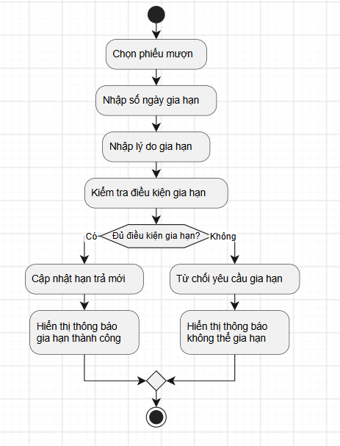
Hình ảnh 2.13. Sơ đồ hoạt động Gia Hạn Mượn Sách
Sơ đồ trình tự chức năng Gia Hạn Mượn Sách:
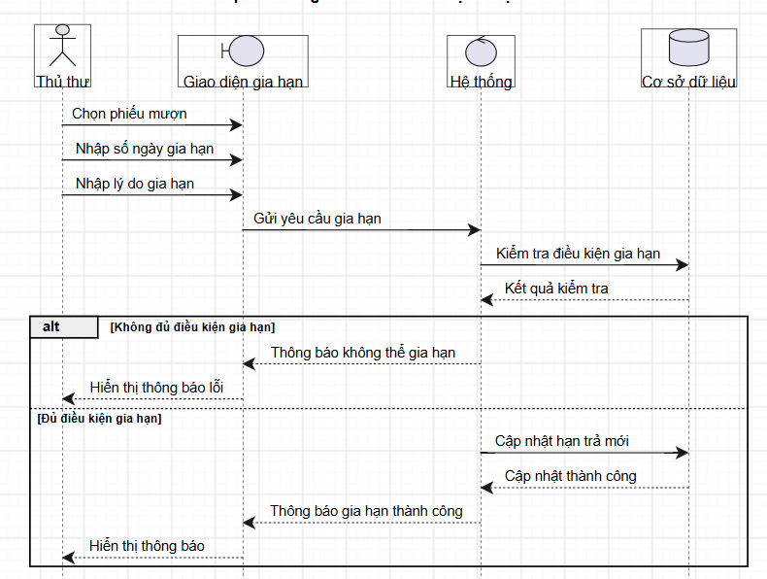
Hình ảnh 2.14. Sơ đồ trình tự Gia Hạn Mượn Sách

UC07 – Gửi yêu cầu mượn sách
Thành phần | Mô tả
Mã UC | UC07
Tên UC | Gửi yêu cầu mượn sách
Mô tả | Độc giả gửi yêu cầu mượn sách để thủ thư xử lý.
Tham số đầu vào | Mã sách: Integer, 11 chữ số; Ngày yêu cầu: Date, 10 ký tự; Số ngày mượn: Integer, 3 chữ số; Nội dung: String, 500 ký tự.
Tham số đầu ra | Mã yêu cầu: Integer, 11 chữ số; Trạng thái yêu cầu: String, 30 ký tự; Thông báo: String, 255 ký tự.
Luồng chính | 1. Chọn sách cần mượn. 2. Nhập thông tin yêu cầu. 3. Hệ thống lưu yêu cầu. 4. Thủ thư phê duyệt hoặc từ chối.
Luồng thay thế | Sách không tồn tại hoặc yêu cầu trùng → hiển thị thông báo lỗi.
Kết quả | Yêu cầu mượn được lưu và chờ xử lý.

Sơ đồ hoạt động chức năng Gửi yêu cầu mượn sách:
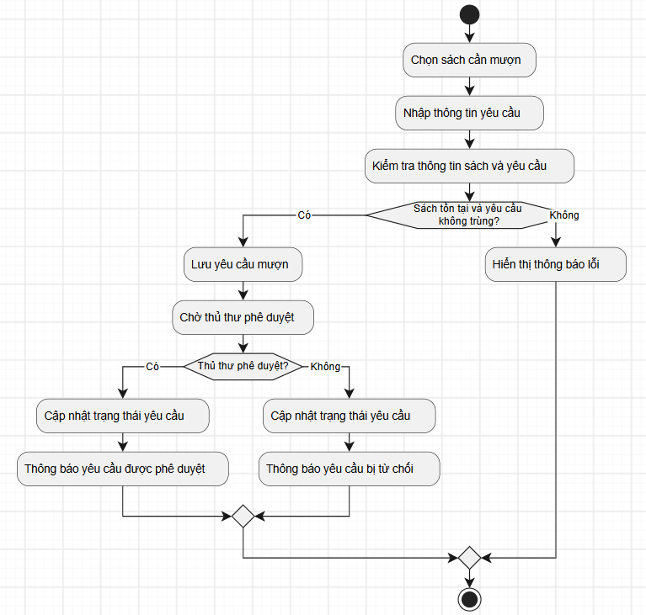
Hình ảnh 2.15. Sơ đồ hoạt động Gửi yêu cầu mượn sách

Sơ đồ trình tự chức năng Gửi yêu cầu mượn sách:

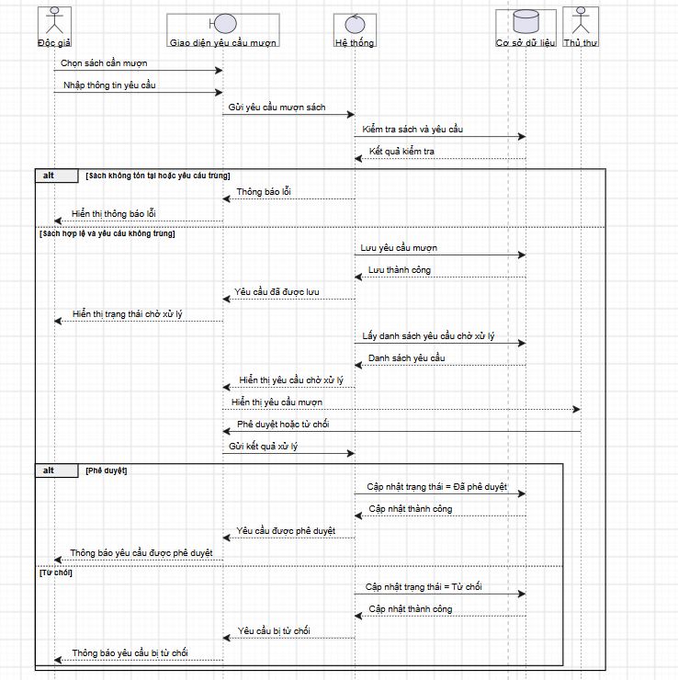
Hình ảnh 2.16. Sơ đồ trình tự Gửi yêu cầu mượn sách
UC08 – Tra cứu sách
Thành phần | Mô tả
Mã UC | UC08
Tên UC | Tra cứu sách
Mô tả | Tìm kiếm sách theo từ khóa và các tiêu chí khác nhau.
Tham số đầu vào | Từ khóa: String, 255 ký tự; Tác giả: String, 255 ký tự; Thể loại: String, 100 ký tự; Trang hiện tại: Integer, 11 chữ số.
Tham số đầu ra | Danh sách sách: Array, không cố định; Tổng số kết quả: Integer, 11 chữ số; Trạng thái tìm kiếm: String, 30 ký tự.
Luồng chính | 1. Nhập từ khóa hoặc tiêu chí. 2. Hệ thống truy vấn dữ liệu. 3. Hiển thị danh sách sách phù hợp.
Luồng thay thế | Không có kết quả → hiển thị thông báo không tìm thấy sách.
Kết quả | Danh sách sách phù hợp được hiển thị.

Sơ đồ hoạt động chức năng Tra cứu sách:
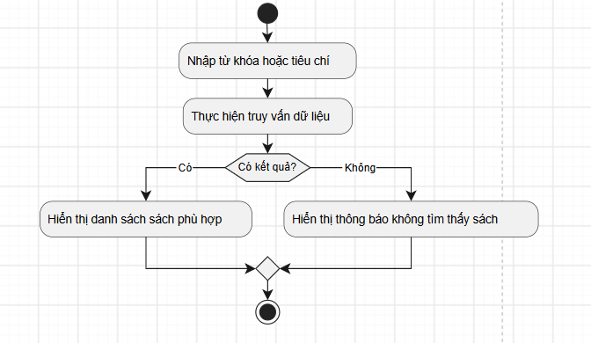
Hình ảnh 2.17. Sơ đồ hoạt động Tra cứu sách
Sơ đồ trình tự chức năng Tra cứu sách:

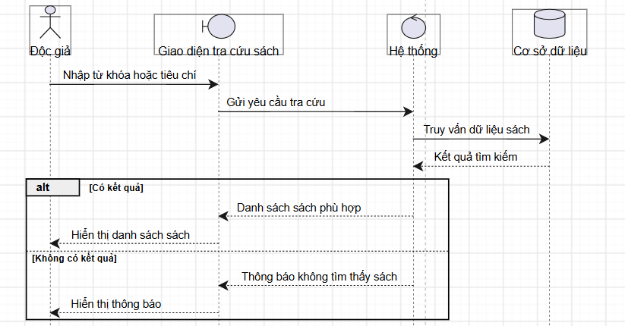
Hình ảnh 2.18. Sơ đồ trình tự Tra cứu sách

UC09 – Đặt trước sách
Thành phần | Mô tả
Mã UC | UC09
Tên UC | Đặt trước sách
Mô tả | Đặt trước sách đang hết hoặc đang được mượn.
Tham số đầu vào | Mã sách: Integer, 11 chữ số; Ngày đặt: Date, 10 ký tự; Ghi chú: String, 255 ký tự.
Tham số đầu ra | Mã đặt trước: Integer, 11 chữ số; Trạng thái đặt trước: String, 30 ký tự; Ngày hết hạn: Date, 10 ký tự.
Luồng chính | 1. Chọn sách cần đặt trước. 2. Hệ thống kiểm tra trạng thái sách. 3. Lưu yêu cầu đặt trước.
Luồng thay thế | Đã đặt trước cùng sách → thông báo yêu cầu trùng. Sách không hỗ trợ đặt trước → từ chối yêu cầu.
Kết quả | Yêu cầu đặt trước được lưu thành công.

Sơ đồ hoạt động chức năng Đặt trước sách:
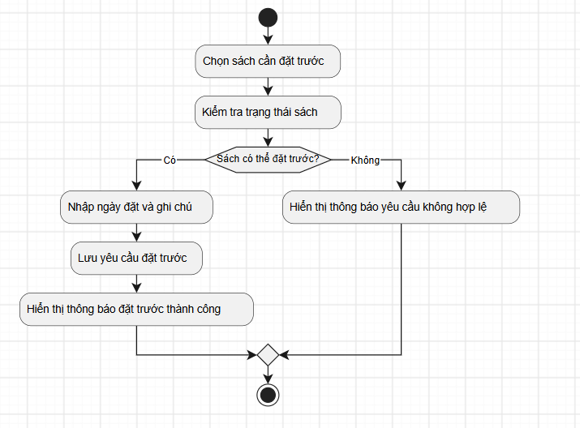
Hình ảnh 2.19. Sơ đồ hoạt động Đặt trước sách
Sơ đồ trình tự chức năng Đặt trước sách:

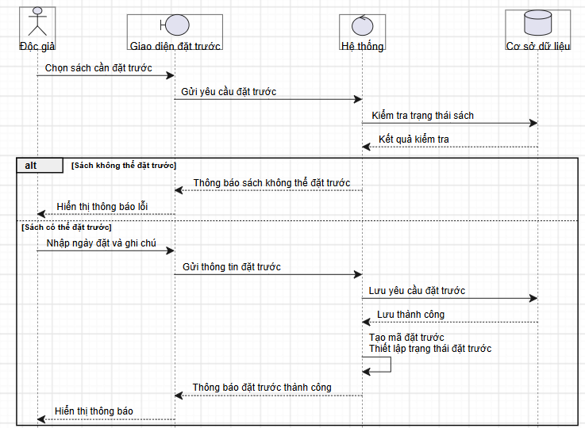
Hình ảnh 2.20. Sơ đồ trình tự Đặt trước sách

UC10 – Xem lịch sử mượn
Thành phần | Mô tả
Mã UC | UC10
Tên UC | Xem lịch sử mượn
Mô tả | Xem lịch sử mượn, trả, gia hạn và các khoản phạt.
Tham số đầu vào | Mã độc giả: Integer, 11 chữ số; Từ ngày: Date, 10 ký tự; Đến ngày: Date, 10 ký tự; Trạng thái: String, 30 ký tự.
Tham số đầu ra | Danh sách lịch sử: Array, không cố định; Tổng số bản ghi: Integer, 11 chữ số; Trạng thái truy vấn: String, 30 ký tự.
Luồng chính | 1. Chọn chức năng lịch sử mượn. 2. Nhập bộ lọc nếu cần. 3. Hệ thống truy vấn dữ liệu. 4. Hiển thị lịch sử.
Luồng thay thế | Không có dữ liệu → hiển thị danh sách rỗng.
Kết quả | Lịch sử mượn của độc giả được hiển thị.

Sơ đồ hoạt động chức năng Xem lịch sử mượn:
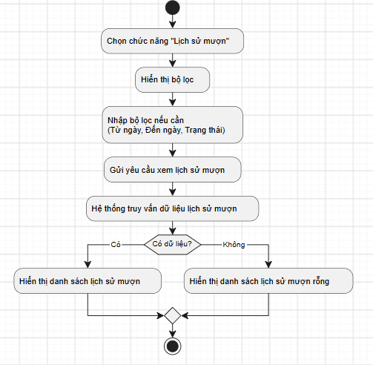
Hình ảnh 2.21. Sơ đồ hoạt động Xem lịch sử mượn
Sơ đồ trình tự chức năng Xem lịch sử mượn:

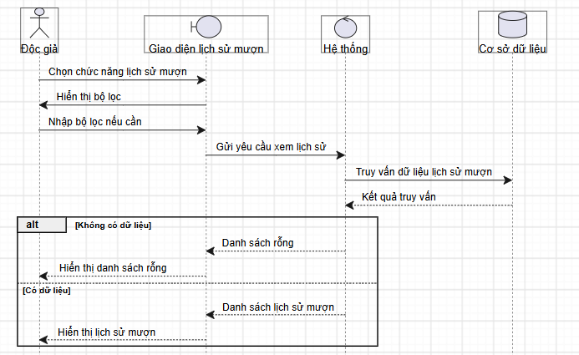
Hình ảnh 2.22. Sơ đồ trình tự Xem lịch sử mượn

UC11 – Quản lý tài khoản cá nhân
Thành phần | Mô tả
Mã UC | UC11
Tên UC | Quản lý tài khoản cá nhân
Mô tả | Người dùng xem và cập nhật thông tin cá nhân.
Tham số đầu vào | Họ tên: String, 255 ký tự; Email: String, 255 ký tự; Số điện thoại: String, 20 ký tự; Mật khẩu mới: String, 255 ký tự; Ảnh đại diện: File, 5 MB.
Tham số đầu ra | Thông tin cá nhân: Object, không cố định; Trạng thái cập nhật: String, 30 ký tự; Thông báo: String, 255 ký tự.
Luồng chính | 1. Mở trang thông tin cá nhân. 2. Chỉnh sửa dữ liệu. 3. Hệ thống kiểm tra thông tin. 4. Lưu dữ liệu mới.
Luồng thay thế | Email không hợp lệ hoặc tệp ảnh quá dung lượng → hiển thị thông báo lỗi.
Kết quả | Thông tin tài khoản cá nhân được cập nhật.

Sơ đồ hoạt động chức năng Quản lý tài khoản cá nhân:
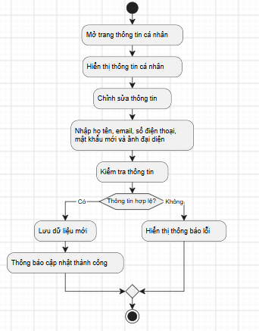
Hình ảnh 2.23. Sơ đồ hoạt động Quản lý tài khoản cá nhân
Sơ đồ trình tự chức năng Quản lý tài khoản cá nhân:

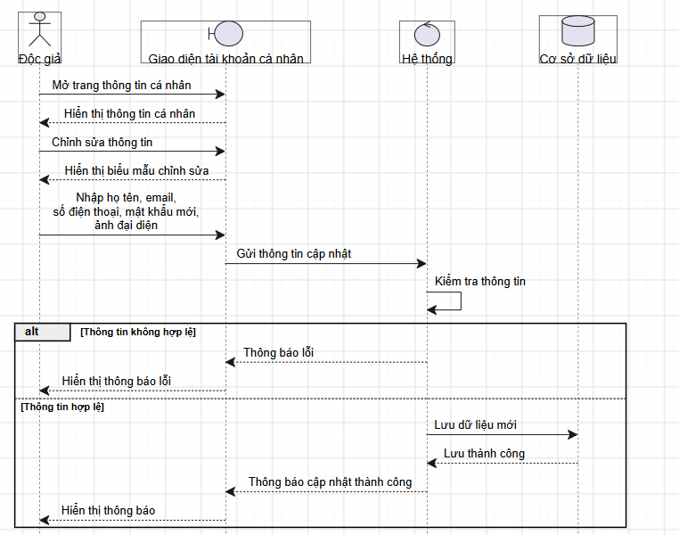
Hình ảnh 2.24. Sơ đồ trình tự Quản lý tài khoản cá nhân

UC12 – Thống kê và báo cáo
Thành phần | Mô tả
Mã UC | UC12
Tên UC | Thống kê và báo cáo
Mô tả | Tổng hợp số liệu hoạt động của thư viện theo thời gian.
Tham số đầu vào | Ngày bắt đầu: Date, 10 ký tự; Ngày kết thúc: Date, 10 ký tự; Loại báo cáo: String, 50 ký tự; Định dạng tệp: String, 10 ký tự.
Tham số đầu ra | Dữ liệu thống kê: Object, không cố định; Tổng số bản ghi: Integer, 11 chữ số; Tệp báo cáo: String, 255 ký tự; Trạng thái xử lý: String, 30 ký tự.
Luồng chính | 1. Chọn loại thống kê. 2. Nhập khoảng thời gian. 3. Hệ thống truy vấn dữ liệu. 4. Hiển thị số liệu hoặc xuất báo cáo.
Luồng thay thế | Khoảng thời gian không hợp lệ → yêu cầu nhập lại. Không có dữ liệu → hiển thị báo cáo rỗng.
Kết quả | Báo cáo thống kê được tạo thành công.

Sơ đồ hoạt động chức năng Thống kê và báo cáo:

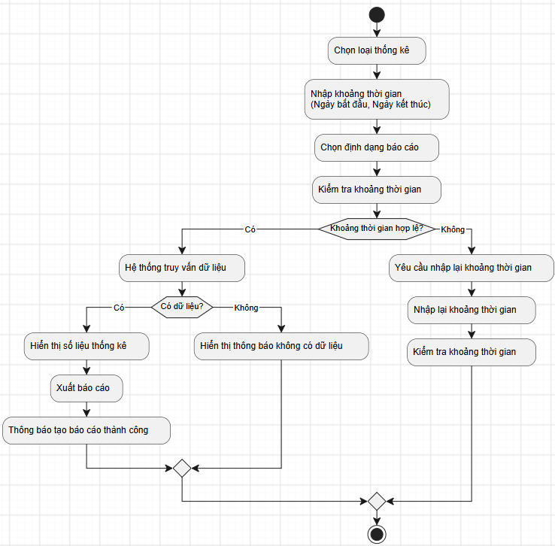
Hình ảnh 2.25. Sơ đồ hoạt động Thống kê và báo cáo
Sơ đồ trình tự chức năng Thống kê và báo cáo:

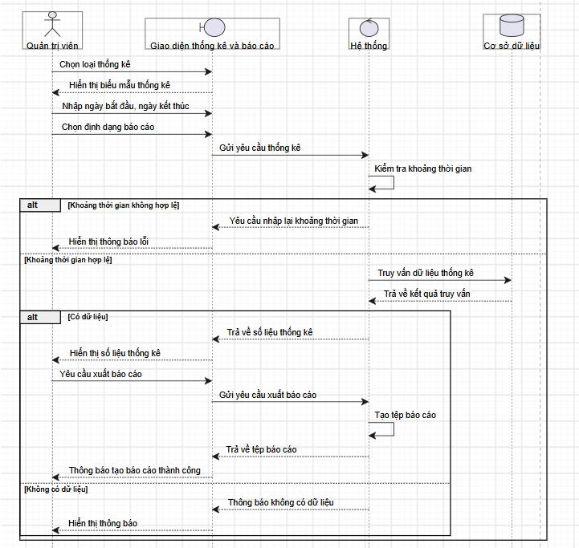
Hình ảnh 2.26. Sơ đồ trình tự Thống kê và báo cáo

2.2.4. Phân tích quy trình nghiệp vụ

Bảng 1. Danh sách quy trình nghiệp vụ
Mã | Tên quy trình | Mục đích
NV01 | Xác thực và phân quyền | Kiểm tra tài khoản và cấp quyền sử dụng hệ thống.
NV02 | Quản lý sách | Thêm, sửa, xóa và cập nhật thông tin sách.
NV03 | Quản lý độc giả | Quản lý hồ sơ và trạng thái thẻ độc giả.
NV04 | Mượn sách | Tạo phiếu mượn và cập nhật trạng thái sách.
NV05 | Trả sách | Ghi nhận việc trả sách và hoàn tất phiếu mượn.
NV06 | Gia hạn mượn sách | Cập nhật thời hạn trả sách khi đủ điều kiện.
NV07 | Đặt trước sách | Ghi nhận yêu cầu nhận sách khi sách có sẵn.
NV08 | Tra cứu sách | Tìm kiếm và xem thông tin sách.
NV09 | Xử lý vi phạm | Tính và lưu thông tin điểm phạt.
NV10 | Xem lịch sử mượn | Theo dõi các giao dịch mượn, trả và gia hạn.
NV11 | Quản lý tài khoản cá nhân | Xem và cập nhật thông tin cá nhân.
NV12 | Thống kê và báo cáo | Tổng hợp số liệu phục vụ quản lý thư viện.
Bảng 2.5. Danh sách quy trình nghiệp vụ

Mã | Đầu vào | Quy trình xử lý | Đầu ra
NV01 | Tên đăng nhập, mật khẩu. | Kiểm tra tài khoản, xác thực mật khẩu và xác định vai trò người dùng. | Token xác thực, vai trò và trạng thái đăng nhập.
NV02 | Mã sách, tên sách, tác giả, thể loại, nhà xuất bản, số lượng. | Kiểm tra dữ liệu, kiểm tra mã sách và lưu thông tin vào cơ sở dữ liệu. | Thông tin sách được cập nhật.
NV03 | Mã độc giả, họ tên, email, số điện thoại, trạng thái thẻ. | Tạo hoặc cập nhật hồ sơ, kiểm tra dữ liệu và thay đổi trạng thái thẻ. | Hồ sơ độc giả và trạng thái thẻ.
NV04 | Mã độc giả, mã sách, ngày mượn, thời hạn mượn. | Kiểm tra tài khoản, số lượng sách và điều kiện mượn; sau đó lập phiếu mượn. | Phiếu mượn, hạn trả và trạng thái sách.
NV05 | Mã phiếu mượn, mã sách, ngày trả, tình trạng sách. | Kiểm tra phiếu mượn, xác nhận tình trạng sách và cập nhật giao dịch trả. | Trạng thái trả sách và điểm phạt nếu có.
NV06 | Mã phiếu mượn, số ngày gia hạn. | Kiểm tra thời hạn, trạng thái phiếu và yêu cầu đặt trước; cập nhật hạn trả mới. | Hạn trả mới và trạng thái gia hạn.
NV07 | Mã độc giả, mã sách, ngày đặt trước. | Kiểm tra sách và yêu cầu trùng; lưu thứ tự ưu tiên đặt trước. | Mã đặt trước và trạng thái xử lý.
NV08 | Từ khóa, tác giả, thể loại, nhà xuất bản. | Truy vấn, lọc và sắp xếp dữ liệu sách theo tiêu chí tìm kiếm. | Danh sách sách phù hợp.
NV09 | Mã phiếu mượn, lý do vi phạm, mức phạt. | Kiểm tra ngày trả và tình trạng sách; tính, xác nhận và lưu khoản phạt. | Khoản phạt và lịch sử vi phạm.
NV10 | Mã độc giả, khoảng thời gian, trạng thái giao dịch. | Truy vấn và lọc dữ liệu mượn, trả, gia hạn và phạt. | Danh sách lịch sử giao dịch.
NV11 | Họ tên, email, số điện thoại, mật khẩu, ảnh đại diện. | Kiểm tra dữ liệu và lưu thông tin cá nhân mới. | Hồ sơ cá nhân được cập nhật.
NV12 | Khoảng thời gian, loại báo cáo, định dạng tệp. | Truy vấn, tổng hợp, phân loại và hiển thị hoặc xuất dữ liệu. | Bảng thống kê, biểu đồ hoặc tệp báo cáo.
Bảng 2.6. Phân tích chi tiết quy trình nghiệp vụ

Mã quy tắc | Nội dung
BR01 | Người dùng phải đăng nhập trước khi sử dụng các chức năng cá nhân.
BR02 | Mỗi tài khoản chỉ được sử dụng chức năng phù hợp với vai trò được cấp.
BR03 | Độc giả bị khóa không được mượn, gia hạn hoặc đặt trước sách.
BR04 | Chỉ được mượn sách khi sách còn số lượng khả dụng.
BR05 | Sách trả quá hạn sẽ phát sinh điểm phạt theo cấu hình thư viện.
BR06 | Không cho phép gia hạn nếu sách đã có yêu cầu đặt trước hợp lệ.
BR07 | Một độc giả không được tạo nhiều yêu cầu đặt trước cho cùng một sách.
BR08 | Mọi giao dịch mượn, trả, gia hạn và phạt phải được lưu lịch sử.
BR09 | Dữ liệu phải được kiểm tra trước khi lưu vào cơ sở dữ liệu.
BR10 | Các thao tác quan trọng phải được ghi nhận để phục vụ kiểm tra và báo cáo.
Bảng 2.7. Quy tắc nghiệp vụ

Chức năng | Quản trị viên | Thủ thư | Độc giả
Đăng nhập | Có | Có | Có
Quản lý sách | Có | Có | Xem
Quản lý độc giả | Có | Có | Không
Lập phiếu mượn | Không | Có | Gửi yêu cầu
Trả sách | Không | Có | Gửi yêu cầu
Gia hạn sách | Không | Có | Gửi yêu cầu
Đặt trước sách | Không | Xử lý | Có
Xem lịch sử mượn | Có | Có | Của mình
Quản lý tài khoản cá nhân | Có | Có | Có
Thống kê và báo cáo | Có | Có | Không
Bảng 2.8. Phân quyền xử lý nghiệp vụ

2.3. Thiết kế hệ thống

2.3.1. Thiết kế CSDL

a. Các thực thể
Dựa trên mô hình dữ liệu của hệ thống, có 16 thực thể chính như sau:
STT | Thực thể | Mô tả
1 | User | Lưu thông tin tài khoản đăng nhập và phân quyền.
2 | Reader | Lưu thông tin độc giả và trạng thái thẻ.
3 | Book | Lưu thông tin đầu sách.
4 | BookCopy | Lưu thông tin từng bản sao của một đầu sách.
5 | TheLoai | Lưu danh mục thể loại sách.
6 | Nxb | Lưu thông tin nhà xuất bản.
7 | BorrowSlip | Lưu thông tin phiếu mượn sách.
8 | BorrowDetail | Lưu chi tiết sách thuộc từng phiếu mượn.
9 | FineHistory | Lưu lịch sử phạt do quá hạn, mất hoặc hỏng sách.
10 | YeuCau | Lưu yêu cầu mượn, trả hoặc gia hạn sách.
11 | DatTruoc | Lưu thông tin đặt trước sách.
12 | DocThongBao | Lưu trạng thái đọc thông báo của độc giả.
13 | AnThongBao | Lưu thông báo đã bị ẩn khỏi danh sách.
14 | LibraryConfig | Lưu cấu hình hoạt động của thư viện.
15 | AIConfig | Lưu cấu hình dịch vụ AI.
16 | AuditLog | Lưu lịch sử thao tác của người dùng trong hệ thống.
Bảng 2.9. Danh sách thực thể

Thực thể | Khóa chính | Một số thuộc tính chính
User | id | username, password_hash, ho_ten, email, role, is_active
Reader | ma | hoTen, email, soDienThoai, loaiDocGia, trangThaiThe, diem_svnet
Book | ma | ten, tacGia, theLoai, nxb, namXb, soLuong, anhBia
BookCopy | copy_id | book_id, status
TheLoai | ma | ten
Nxb | ma | ten
BorrowSlip | ma_phieu | ma_doc_gia, ngay_muon, han_tra, ngay_tra, trang_thai
BorrowDetail | ma_phieu, copy_id | ma_sach, so_luong, ngay_tra_chi_tiet
FineHistory | id | ma_phieu, ma_doc_gia, so_ngay_qua_han, so_diem, da_thu
YeuCau | ma_yeu_cau | loai, ma_doc_gia, ma_phieu, items, trang_thai
DatTruoc | ma_dat | ma_sach, ma_doc_gia, ngay_dat, trang_thai, han_nhan
DocThongBao | id | ma_doc_gia, nguon_id, da_doc, ngay_doc
AnThongBao | id | ma_doc_gia, nguon_id, ngay_an
LibraryConfig | id | max_borrow_days, max_books_at_once, overdue_fine_points_per_day
AIConfig | id | provider, model, api_key, prompt_template
AuditLog | id | username, role, action, entity, entity_id, created_at
Bảng 2.10. Thuộc tính chính của các thực thể

Thực thể 1 | Quan hệ | Thực thể 2 | Ý nghĩa
Reader | 1 – N | BorrowSlip | Một độc giả có thể có nhiều phiếu mượn.
BorrowSlip | 1 – N | BorrowDetail | Một phiếu mượn có thể chứa nhiều chi tiết sách.
Book | 1 – N | BookCopy | Một đầu sách có nhiều bản sao.
Book | N – 1 | TheLoai | Một sách thuộc một thể loại.
Book | N – 1 | Nxb | Một sách thuộc một nhà xuất bản.
BookCopy | 1 – N | BorrowDetail | Một bản sao có thể xuất hiện trong nhiều giao dịch theo thời gian.
Reader | 1 – N | FineHistory | Một độc giả có thể phát sinh nhiều khoản phạt.
BorrowSlip | 1 – N | FineHistory | Một phiếu mượn có thể phát sinh khoản phạt.
Reader | 1 – N | YeuCau | Một độc giả có thể gửi nhiều yêu cầu.
Book | 1 – N | DatTruoc | Một sách có thể được nhiều độc giả đặt trước theo thời gian.
Reader | 1 – N | DatTruoc | Một độc giả có thể đặt trước nhiều sách.
Reader | 1 – N | DocThongBao | Một độc giả có nhiều trạng thái thông báo.
Reader | 1 – N | AnThongBao | Một độc giả có thể ẩn nhiều thông báo.
User | 1 – N | AuditLog | Một tài khoản có thể phát sinh nhiều bản ghi thao tác.
Bảng 2.11. Mối quan hệ giữa các thực thể

Nhóm | Thực thể
Thực thể người dùng | User, Reader
Thực thể danh mục | Book, BookCopy, TheLoai, Nxb
Thực thể giao dịch | BorrowSlip, BorrowDetail, YeuCau, DatTruoc
Thực thể kiểm soát | FineHistory, AuditLog
Thực thể thông báo | DocThongBao, AnThongBao
Thực thể cấu hình | LibraryConfig, AIConfig
Bảng 2.12. Phân loại thực thể

b. Sơ đồ ERD
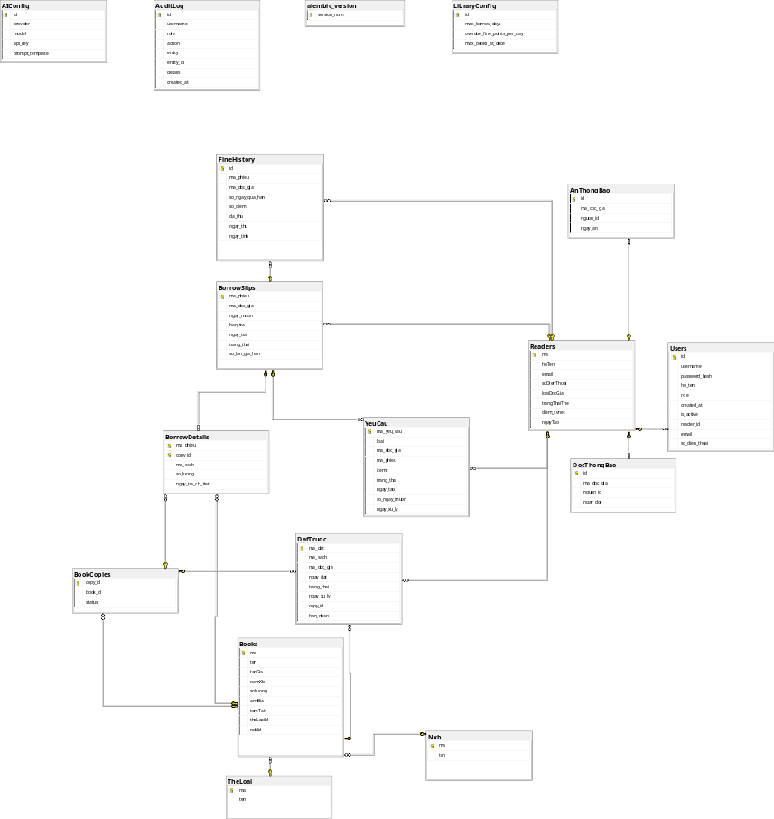
Hình ảnh 2.27. Sơ đồ ERD

c. Mô tả chi tiết các bảng

NHÓM 1: QUẢN LÝ DANH MỤC & SÁCH
1. Bảng TheLoai (Danh mục Thể loại sách)
- Mục đích: Lưu trữ các phân loại thể loại sách trong thư viện (Công nghệ thông tin, Kinh tế, Văn học,...).
- Mối quan hệ: 1 Thể loại có nhiều Đầu sách (1 - N với Books).
Tên cột | Kiểu dữ liệu | Khóa | Nullable | Ràng buộc / Mặc định | Diễn giải
ma | NVARCHAR(50) | PK | No | Mã định danh thể loại | Mã thể loại (VD: TL_CNTT, TL_KINHTE)
ten | NVARCHAR(255) |  | No | UNIQUE | Tên hiển thị của thể loại
Bảng 2.13. Bảng TheLoai (Danh mục Thể loại sách)

2. Bảng Nxb (Danh mục Nhà xuất bản)
- Mục đích: Quản lý danh sách các nhà xuất bản sách.
- Mối quan hệ: 1 Nhà xuất bản phát hành nhiều Đầu sách (1 - N với Books).
Tên cột | Kiểu dữ liệu | Khóa | Nullable | Ràng buộc / Mặc định | Diễn giải
ma | NVARCHAR(50) | PK | No | Mã định danh NXB | Mã nhà xuất bản (VD: NXB_GD, NXB_BKHN)
ten | NVARCHAR(255) |  | No | UNIQUE | Tên đầy đủ của nhà xuất bản
Bảng 2.14. Bảng Nxb (Danh mục Nhà xuất bản)
3. Bảng Books (Thông tin Đầu sách)
- Mục đích: Quản lý thông tin chung của từng đầu sách trong kho (tiêu đề, tác giả, số lượng, tóm tắt nội dung để AI tra cứu,...).
- Mối quan hệ:
  - Thuộc về 1 TheLoai (theLoaiId) và 1 Nxb (nxbId).
  - 1 Đầu sách có nhiều bản sao vật lý (BookCopies).
  - Có nhiều lượt đặt trước (DatTruoc) và chi tiết mượn (BorrowDetails).
Tên cột | Kiểu dữ liệu | Khóa | Nullable | Ràng buộc / Mặc định | Diễn giải
ma | NVARCHAR(20) | PK | No | Mã đầu sách | Mã định danh đầu sách (VD: S001, BCA0004)
ten | NVARCHAR(255) |  | No |  | Tên/Nhan đề cuốn sách
tacGia | NVARCHAR(255) |  | No |  | Tên tác giả hoặc nhóm tác giả
theLoai | NVARCHAR(100) |  | No | Text hiển thị cũ | Tên thể loại (phục vụ hiển thị nhanh)
nxb | NVARCHAR(255) |  | No | Text hiển thị cũ | Tên nhà xuất bản
namXb | INT |  | No |  | Năm xuất bản sách
soLuong | INT |  | No | CHECK (soLuong >= 0) | Tổng số lượng sách hiện có trong kho
anhBia | NVARCHAR(500) |  | No |  | Đường dẫn ảnh bìa (URL hoặc file tĩnh)
tomTat | NVARCHAR(MAX) |  | Yes |  | Tóm tắt nội dung sách (dùng cho AI/RAG tra cứu)
theLoaiId | NVARCHAR(50) | FK | Yes | REFERENCES TheLoai(ma) | Khóa ngoại trỏ đến danh mục thể loại chuẩn
nxbId | NVARCHAR(50) | FK | Yes | REFERENCES Nxb(ma) | Khóa ngoại trỏ đến danh mục NXB chuẩn
Bảng 2.15. Bảng Books (Thông tin Đầu sách)

4. Bảng BookCopies (Bản sao cuốn sách vật lý / Barcode)
- Mục đích: Quản lý cụ thể từng cuốn sách vật lý trên giá theo mã vạch riêng biệt để theo dõi trạng thái độc lập.
- Mối quan hệ:
  - N - 1 với Books (book_id).
  - Được mượn qua BorrowDetails (copy_id).
  - Được giữ chỗ qua DatTruoc (copy_id).
Tên cột | Kiểu dữ liệu | Khóa | Nullable | Ràng buộc / Mặc định | Diễn giải
copy_id | NVARCHAR(50) | PK | No | Mã vạch/Bản sao | Mã định danh từng cuốn sách (VD: S001-01, CNTT-A8F9-1)
book_id | NVARCHAR(20) | FK | No | REFERENCES Books(ma) ON DELETE CASCADE | Thuộc đầu sách nào
status | NVARCHAR(50) |  | No | Default: N'Có sẵn' | Trạng thái vật lý: Có sẵn, Đang mượn, Đang giữ chỗ, Hỏng, Mất
Bảng 2.16. Bảng BookCopies (Bản sao cuốn sách vật lý / Barcode)

NHÓM 2: QUẢN LÝ ĐỘC GIẢ & TÀI KHOẢN
5. Bảng Readers (Hồ sơ Độc giả)
- Mục đích: Lưu trữ lý lịch độc giả (sinh viên, giảng viên), tình trạng thẻ thư viện và điểm rèn luyện SVNET.
- Mối quan hệ:
1 Độc giả có 1 tài khoản đăng nhập tương ứng trong Users (1 - 1).
1 Độc giả có thể có nhiều phiếu mượn (BorrowSlips), yêu cầu (YeuCau), đặt trước (DatTruoc), lịch sử phạt (FineHistory).
Tên cột | Kiểu dữ liệu | Khóa | Nullable | Ràng buộc / Mặc định | Diễn giải
ma | NVARCHAR(20) | PK | No | Mã độc giả | Mã số sinh viên/giảng viên (VD: DG001, DTC245200483)
hoTen | NVARCHAR(255) |  | No | Họ tên chuẩn $≥2$ từ | Họ và tên đầy đủ
email | NVARCHAR(255) |  | No | UNIQUE | Email định dạng trường (@ictu.edu.vn)
soDienThoai | NVARCHAR(20) |  | No | Định dạng SĐT VN | Số điện thoại liên lạc
loaiDocGia | NVARCHAR(20) |  | No | CHECK IN ('sinh_vien', 'giang_vien') | Phân loại đối tượng mượn
trangThaiThe | NVARCHAR(20) |  | No | Default: N'hoat_dong' | Trạng thái thẻ: hoat_dong hoặc khoa
diem_svnet | INT |  | No | Default: 100, $≥0$ | Điểm SVNET (bị trừ nếu trả sách trễ hạn)
ngayTao | DATETIME |  | No | Default: GETDATE() | Thời điểm tạo hồ sơ độc giả
Bảng 2.17. Bảng Readers (Hồ sơ Độc giả)
6. Bảng Users (Tài khoản Đăng nhập Hệ thống)
- Mục đích: Quản lý thông tin xác thực (username, password hash) và phân quyền (RBAC) cho người dùng đăng nhập web.
- Mối quan hệ: Liên kết N - 1 (thực tế là 1 - 1) với Readers (reader_id) nếu tài khoản đó thuộc vai trò độc giả.
Tên cột | Kiểu dữ liệu | Khóa | Nullable | Ràng buộc / Mặc định | Diễn giải
id | INT | PK | No | IDENTITY(1,1) | Mã số tự tăng của tài khoản
username | NVARCHAR(50) |  | No | UNIQUE, $≥6$ ký tự | Tên tài khoản dùng để đăng nhập
password_hash | NVARCHAR(255) |  | No | PBKDF2-SHA256 | Chuỗi băm mật khẩu bảo mật
ho_ten | NVARCHAR(255) |  | No |  | Họ tên người dùng hiển thị trên giao diện
role | NVARCHAR(20) |  | No | CHECK IN ('admin', 'librarian', 'reader') | Vai trò quyền hạn: Quản trị viên, Thủ thư, Độc giả
created_at | DATETIME |  | No | Default: GETDATE() | Ngày giờ khởi tạo tài khoản
is_active | BIT |  | No | Default: 1 (True) | Cờ trạng thái: 1 = Hoạt động, 0 = Bị khóa
reader_id | NVARCHAR(20) | FK | Yes | REFERENCES Readers(ma) | Khóa ngoại liên kết hồ sơ độc giả (nếu là role reader)
email | NVARCHAR(255) |  | Yes |  | Email tài khoản
so_dien_thoai | NVARCHAR(20) |  | Yes |  | Số điện thoại tài khoản
Bảng 2.18. Bảng Users (Tài khoản Đăng nhập Hệ thống)

NHÓM 3: NGHIỆP VỤ MƯỢN / TRẢ / THU PHẠT
7. Bảng BorrowSlips (Phiếu mượn sách)
- Mục đích: Quản lý một đợt mượn sách của độc giả, thời hạn trả, trạng thái phiếu và số lần gia hạn.
- Mối quan hệ:
  - N - 1 với Readers (ma_doc_gia).
  - 1 Phiếu mượn có nhiều chi tiết sách mượn (BorrowDetails).
  - Có thể phát sinh các bản ghi phạt trong FineHistory.
Tên cột | Kiểu dữ liệu | Khóa | Nullable | Ràng buộc / Mặc định | Diễn giải
ma_phieu | NVARCHAR(20) | PK | No | Mã phiếu mượn | Mã phiếu duy nhất (VD: PM001, PM20260901)
ma_doc_gia | NVARCHAR(20) | FK | No | REFERENCES Readers(ma) | Độc giả mượn sách
ngay_muon | DATETIME |  | No |  | Thời điểm lập phiếu mượn
han_tra | DATETIME |  | No |  | Hạn cuối độc giả phải hoàn trả sách
ngay_tra | DATETIME |  | Yes |  | Ngày thực tế độc giả trả hết sách (NULL khi đang mượn)
trang_thai | NVARCHAR(20) |  | No | CHECK IN ('dang_muon', 'da_tra') | Trạng thái phiếu: đang mượn hoặc đã trả xong
so_lan_gia_han | INT |  | No | Default: 0, $≥0$ | Số lần đã gia hạn thêm ngày (tối đa 1 lần)
Bảng 2.15. Bảng BorrowSlips (Phiếu mượn sách)

8. Bảng BorrowDetails (Chi tiết Sách mượn theo Phiếu)
- Mục đích: Ghi nhận cụ thể từng cuốn sách (kèm mã bản sao copy_id) được mượn trong mỗi phiếu mượn.
- Khóa chính: Khóa chính kết hợp (ma_phieu, copy_id).
Tên cột | Kiểu dữ liệu | Khóa | Nullable | Ràng buộc / Mặc định | Diễn giải
ma_phieu | NVARCHAR(20) | PK, FK | No | REFERENCES BorrowSlips(ma_phieu) ON DELETE CASCADE | Thuộc phiếu mượn nào
copy_id | NVARCHAR(50) | PK, FK | No | REFERENCES BookCopies(copy_id) | Mã bản sao vật lý cuốn sách được mượn
ma_sach | NVARCHAR(20) | FK | No | REFERENCES Books(ma) | Đầu sách tương ứng
so_luong | INT |  | No | Default: 1, $≥1$ | Số lượng cuốn (mặc định 1 bản sao = 1)
ngay_tra_chi_tiet | DATETIME |  | Yes |  | Ngày trả riêng của cuốn sách này
Bảng 2.19. Bảng BorrowDetails (Chi tiết Sách mượn theo Phiếu)
9. Bảng FineHistory (Lịch sử Thu phạt Điểm quá hạn)
- Mục đích: Ghi nhận điểm phạt khi độc giả trả sách quá hạn và theo dõi trạng thái đã trừ điểm SVNET hay chưa.
- Công thức nghiệp vụ: $\text{Điểm} \text{phạt}=\text{S}\overset{ˊ}{\overset{ˆ}{\text{o}}}\text{ ng}\overset{ˋ}{\text{a}}\text{y qu}\overset{ˊ}{\text{a}} \text{hạn}×\text{Đi}\text{ểm} \text{phạt}\text{/ng}\overset{ˋ}{\text{a}}\text{y (m}\text{ặc} \text{định}\text{ 2)}$.
Tên cột | Kiểu dữ liệu | Khóa | Nullable | Ràng buộc / Mặc định | Diễn giải
id | INT | PK | No | IDENTITY(1,1) | Mã định danh dòng phạt
ma_phieu | NVARCHAR(20) | FK | No | REFERENCES BorrowSlips(ma_phieu) | Thuộc phiếu mượn bị quá hạn
ma_doc_gia | NVARCHAR(20) | FK | No | REFERENCES Readers(ma) | Độc giả bị phạt
so_ngay_qua_han | INT |  | No | $$≥0$$ | Số ngày trễ so với hạn trả quy định
so_diem | INT |  | No | Default: 0 | Tổng điểm SVNET bị trừ
da_thu | BIT |  | No | Default: 0 | Đã xử lý trừ điểm chưa: 0 = Chưa thu, 1 = Đã thu
ngay_thu | DATETIME |  | Yes |  | Ngày thủ thư tiến hành trừ điểm
ngay_tinh | DATETIME |  | No | Default: GETDATE() | Ngày hệ thống chốt số ngày quá hạn
Bảng 2.20. Bảng FineHistory (Lịch sử Thu phạt Điểm quá hạn)

NHÓM 4: ĐẶT TRƯỚC SÁCH & YÊU CẦU TRỰC TUYẾN
10. Bảng DatTruoc (Đặt trước sách khi kho tạm hết)
- Mục đích: Cho phép độc giả đăng ký xếp hàng giữ chỗ khi đầu sách đã hết số lượng khả dụng. Khi có người trả sách, hệ thống tự chuyển sang trạng thái SAN_SANG và gán copy_id.
Tên cột | Kiểu dữ liệu | Khóa | Nullable | Ràng buộc / Mặc định | Diễn giải
ma_dat | NVARCHAR(20) | PK | No | Mã phiếu đặt | Mã định danh đặt trước (VD: RV001)
ma_sach | NVARCHAR(20) | FK | No | REFERENCES Books(ma) | Cuốn sách cần đặt giữ chỗ
ma_doc_gia | NVARCHAR(20) | FK | No | REFERENCES Readers(ma) | Độc giả đặt trước
ngay_dat | DATETIME |  | No | Default: GETDATE() | Thời điểm gửi yêu cầu đặt chỗ
trang_thai | NVARCHAR(20) |  | No | CHECK IN ('CHO_XU_LY', 'SAN_SANG', 'DA_MUON', 'HUY') | Tiến trình: Chờ sách về, Sách đã sẵn sàng lấy, Đã đến nhận mượn, hoặc Đã hủy
ngay_xu_ly | DATETIME |  | Yes |  | Ngày thủ thư duyệt / hệ thống xử lý
copy_id | NVARCHAR(50) | FK | Yes | REFERENCES BookCopies(copy_id) | Mã bản sao cụ thể được giữ riêng cho độc giả
han_nhan | DATETIME |  | Yes |  | Hạn chót độc giả phải đến nhận sách giữ chỗ
Bảng 3.21. Bảng DatTruoc (Đặt trước sách khi kho tạm hết)

11. Bảng YeuCau (Yêu cầu trực tuyến của Độc giả)
- Mục đích: Tiếp nhận các yêu cầu từ trang web do độc giả gửi lên (Xin mượn sách online, Xin gia hạn, Báo trả sách, Xin đặt trước) để Thủ thư duyệt.
Tên cột | Kiểu dữ liệu | Khóa | Nullable | Ràng buộc / Mặc định | Diễn giải
ma_yeu_cau | NVARCHAR(20) | PK | No | Mã yêu cầu | Mã phiếu yêu cầu (VD: YC001)
loai | NVARCHAR(20) |  | No | CHECK IN ('MUON', 'TRA', 'GIA_HAN', 'DAT_TRUOC') | Loại nghiệp vụ độc giả xin thực hiện
ma_doc_gia | NVARCHAR(20) | FK | No | REFERENCES Readers(ma) | Độc giả gửi yêu cầu
ma_phieu | NVARCHAR(20) | FK | Yes | REFERENCES BorrowSlips(ma_phieu) | Mã phiếu mượn liên quan (nếu xin gia hạn/trả)
items | NVARCHAR(MAX) |  | No | Dữ liệu JSON | Danh sách mã sách độc giả chọn kèm số lượng
trang_thai | NVARCHAR(20) |  | No | CHECK IN ('CHO_DUYET', 'DA_DUYET', 'TU_CHOI') | Tình trạng duyệt: Chờ duyệt, Đã duyệt, Từ chối
ngay_tao | DATETIME |  | No | Default: GETDATE() | Thời điểm gửi yêu cầu lên hệ thống
so_ngay_muon | INT |  | Yes | $$≥1$$ | Số ngày độc giả xin phép mượn sách
ngay_xu_ly | DATETIME |  | Yes |  | Thời điểm thủ thư bấm duyệt hoặc từ chối
Bảng 3.22. Bảng YeuCau (Yêu cầu trực tuyến của Độc giả)

NHÓM 5: TƯƠNG TÁC THÔNG BÁO
12. Bảng DocThongBao (Đánh dấu Thông báo Đã đọc)
- Mục đích: Lưu vết các thông báo hệ thống mà độc giả đã bấm xem (để tắt biểu tượng chuông đỏ/badge chưa đọc).
Tên cột | Kiểu dữ liệu | Khóa | Nullable | Ràng buộc / Mặc định | Diễn giải
id | INT | PK | No | IDENTITY(1,1) | Mã dòng tự tăng
ma_doc_gia | NVARCHAR(20) | FK | No | REFERENCES Readers(ma) ON DELETE CASCADE | Độc giả đã đọc
nguon_id | NVARCHAR(50) |  | No |  | Khóa định danh của thông báo (VD: mã phiếu, mã đặt)
ngay_doc | DATETIME |  | No | Default: GETDATE() | Thời điểm độc giả bấm đọc
Bảng 3.23. Bảng DocThongBao (Đánh dấu Thông báo Đã đọc)

13. Bảng AnThongBao (Ẩn / Xóa Thông báo)
- Mục đích: Lưu danh sách các thông báo mà độc giả đã bấm "Xóa/Ẩn" khỏi hộp thư đến của mình.
Tên cột | Kiểu dữ liệu | Khóa | Nullable | Ràng buộc / Mặc định | Diễn giải
id | INT | PK | No | IDENTITY(1,1) | Mã dòng tự tăng
ma_doc_gia | NVARCHAR(20) | FK | No | REFERENCES Readers(ma) ON DELETE CASCADE | Độc giả thao tác
nguon_id | NVARCHAR(50) |  | No |  | Khóa định danh nguồn của thông báo bị ẩn
ngay_an | DATETIME |  | No | Default: GETDATE() | Thời điểm độc giả xóa/ẩn thông báo
Bảng 3.24. Bảng AnThongBao (Ẩn / Xóa Thông báo)

NHÓM 6: CẤU HÌNH HỆ THỐNG & NHẬT KÝ
14. Bảng LibraryConfig (Cấu hình Quy tắc Thư viện)
- Mục đích: Lưu thông số vận hành mượn/trả thư viện (mô hình bảng đơn lẻ Singleton: id = 1). Quản trị viên có thể thay đổi động trên web.
Tên cột | Kiểu dữ liệu | Khóa | Nullable | Ràng buộc / Mặc định | Diễn giải
id | INT | PK | No | CHECK (id = 1) | Mã duy nhất cố định bằng 1
max_borrow_days | INT |  | No | $>0$ (Mặc định: 14) | Số ngày mượn tối đa cho 1 lượt mượn
overdue_fine_points_per_day | INT |  | No | $≥0$ (Mặc định: 2) | Mức điểm SVNET phạt cho mỗi ngày trả trễ hạn
max_books_at_once | INT |  | No | $>0$ (Mặc định: 3) | Số cuốn sách tối đa độc giả được mượn cùng lúc
Bảng 3.25. Bảng LibraryConfig (Cấu hình Quy tắc Thư viện)
15. Bảng AIConfig (Cấu hình Mô hình Chatbot AI)
- Mục đích: Lưu trữ thông số kết nối mô hình trí tuệ nhân tạo (OpenAI / Gemini / Local LLM) và System Prompt (Singleton id = 1).
Tên cột | Kiểu dữ liệu | Khóa | Nullable | Ràng buộc / Mặc định | Diễn giải
id | INT | PK | No | CHECK (id = 1) | Mã duy nhất cố định bằng 1
provider | NVARCHAR(50) |  | No |  | Nhà cung cấp AI (VD: openai, gemini, ollama)
model | NVARCHAR(100) |  | No |  | Tên model (VD: gpt-4o-mini, gemini-1.5-flash)
api_key | NVARCHAR(500) |  | No |  | Khóa bí mật API Key (được che trên giao diện)
prompt_template | NVARCHAR(MAX) |  | No |  | Mẫu câu chỉ thị hệ thống (System Prompt) cho Chatbot
Bảng 3.26. Bảng AIConfig (Cấu hình Mô hình Chatbot AI)

16. Bảng AuditLog (Nhật ký Kiểm toán Hệ thống)
- Mục đích: Ghi lại mọi hành động quan trọng của người dùng (Đăng nhập, Thêm/Sửa/Xóa sách, Duyệt yêu cầu, Đổi mật khẩu, Thay đổi cấu hình) phục vụ bảo mật và truy vết lỗi.
Tên cột | Kiểu dữ liệu | Khóa | Nullable | Ràng buộc / Mặc định | Diễn giải
id | INT | PK | No | IDENTITY(1,1) | Mã bản ghi log tự tăng
username | NVARCHAR(50) |  | Yes |  | Tên tài khoản thực hiện thao tác
role | NVARCHAR(20) |  | Yes |  | Vai trò tại thời điểm thực hiện (admin, librarian,...)
action | NVARCHAR(50) |  | No |  | Mã hành động (VD: LOGIN_SUCCESS, CREATE_BOOK, APPROVE_REQUEST)
entity | NVARCHAR(50) |  | No |  | Đối tượng bị tác động (VD: BOOK, BORROW_SLIP, CONFIG)
entity_id | NVARCHAR(50) |  | Yes |  | Khóa của đối tượng bị tác động (VD: S001, PM002)
details | NVARCHAR(MAX) |  | Yes |  | Chi tiết thông số hoặc nội dung thay đổi
created_at | DATETIME |  | No | Default: GETDATE() | Thời điểm chính xác phát sinh hành động

Bảng 3.27. Bảng AuditLog (Nhật ký Kiểm toán Hệ thống)

2.3.2. Biểu đồ lớp
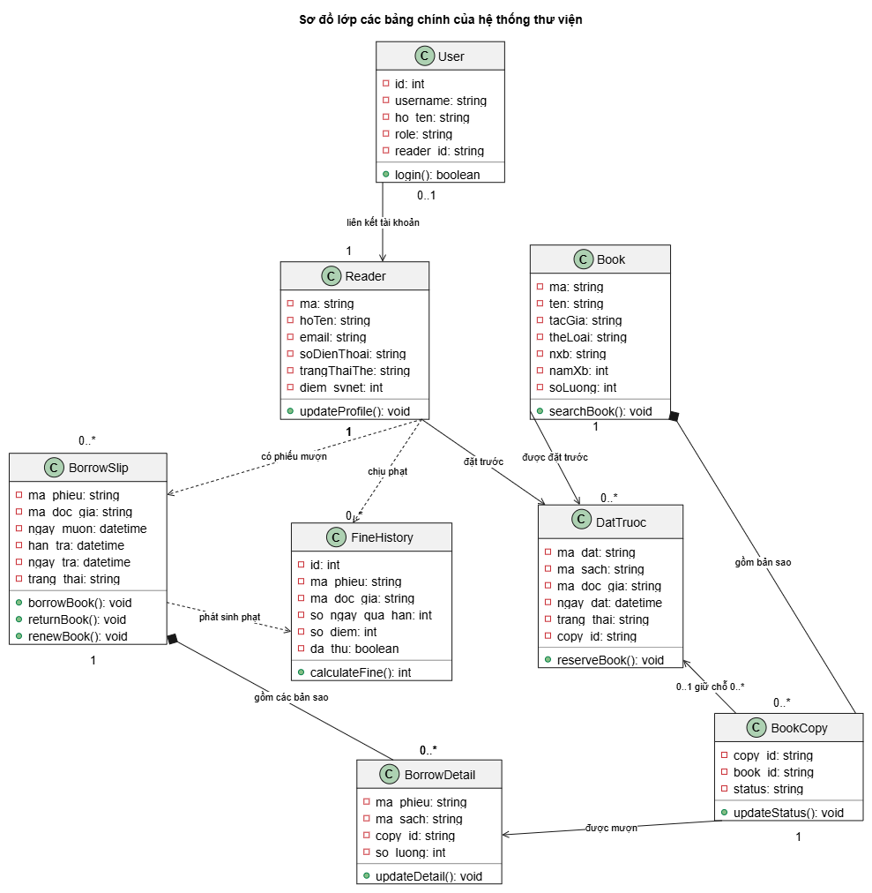
Hình ảnh 2.28. Biểu đồ lớp

2.3.3. Thiết kế giao diện demo
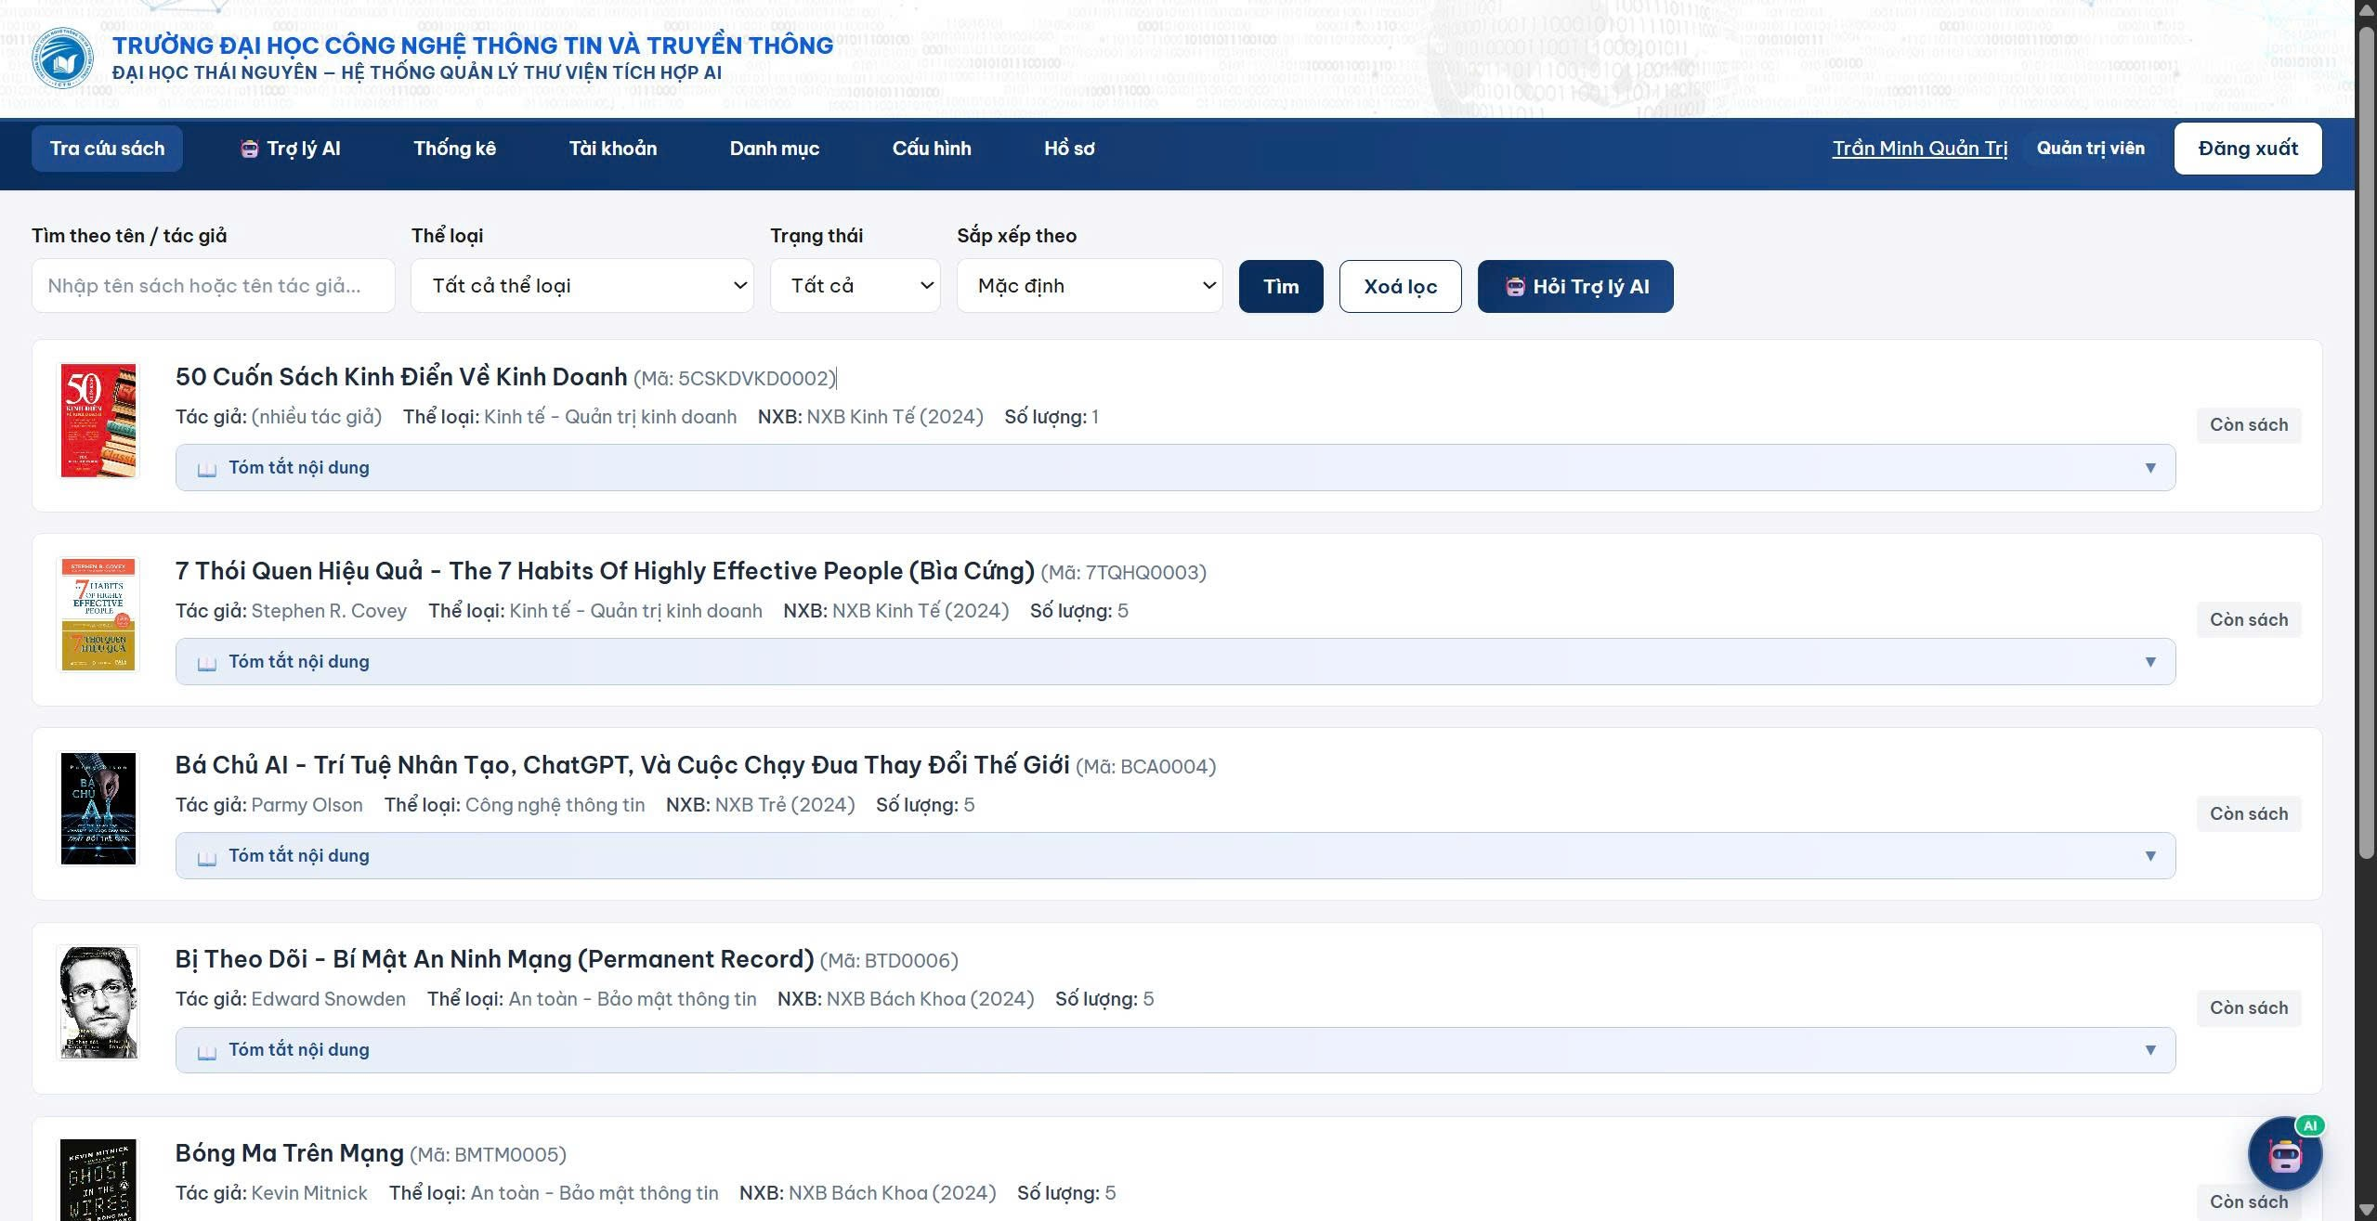
Hình 2.29. Giao diện tra cứu sách

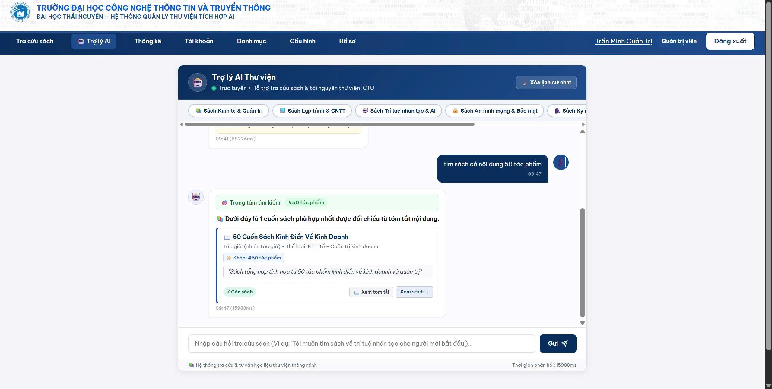
Hình 2.30. Giao diện Trợ lý AI hỗ trợ

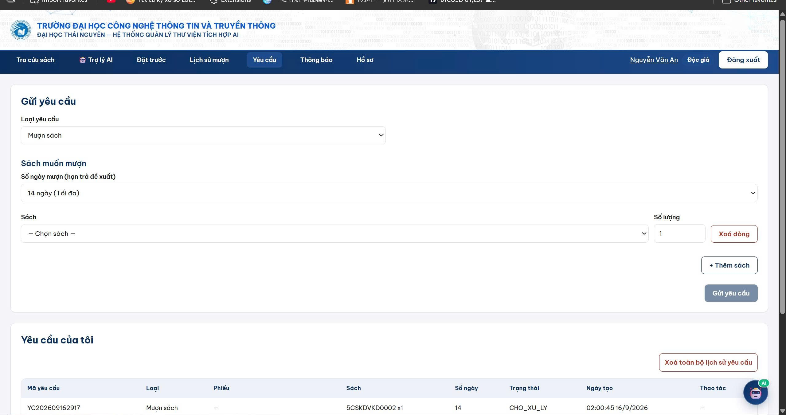
Hình 2.31. Giao diện Yêu cầu mượn sách

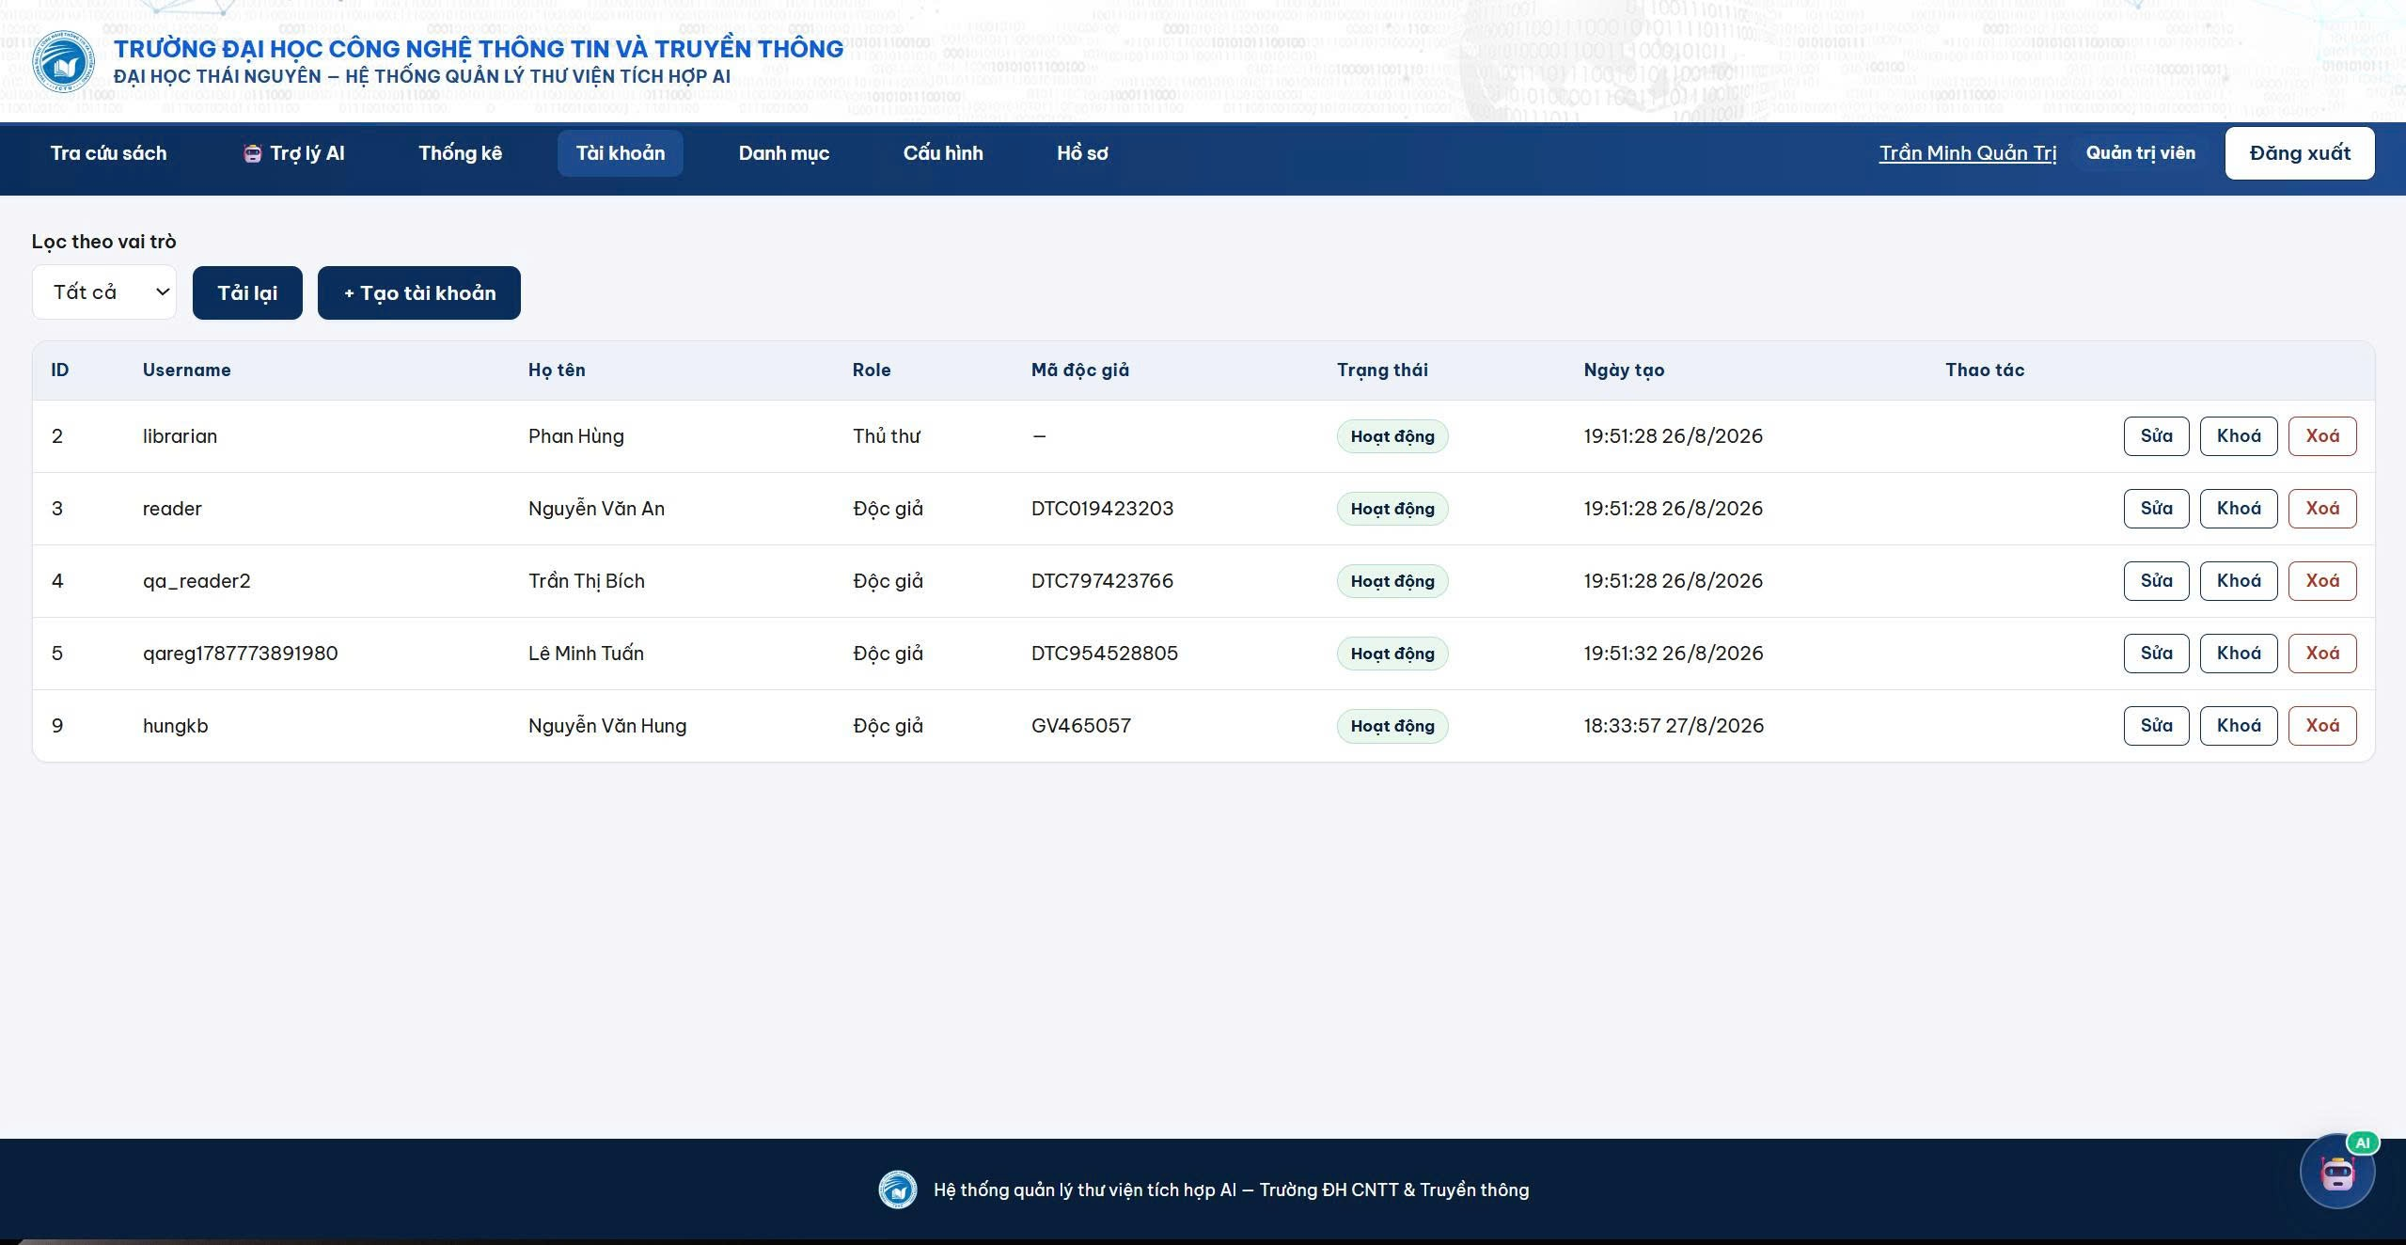
Hình 2.32. Giao diện Quản lý tài khoản

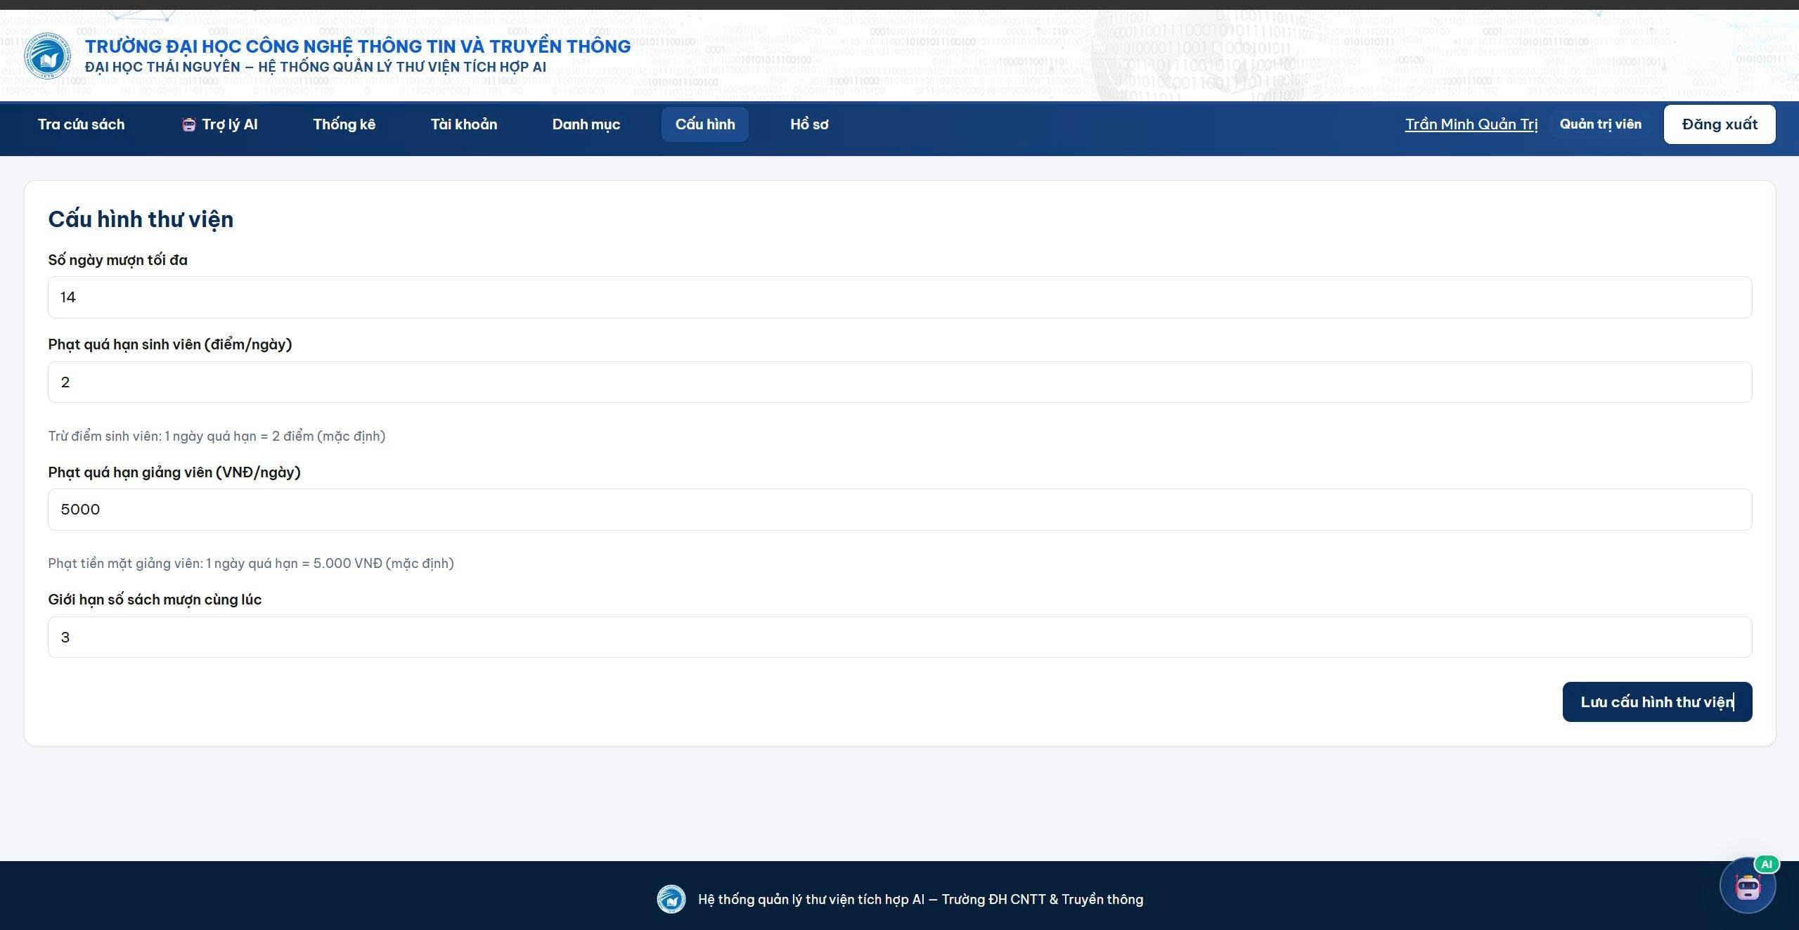
Hình 2.33. Giao diện Cấu hình thư viện

2.4. Kết nối API và Prompt
Chatbot nhận câu hỏi từ giao diện và gửi đến Backend qua API POST /api/chatbot/hoi. Dữ liệu gửi lên gồm trường cau_hoi. Backend tìm kiếm sách phù hợp, tạo Prompt từ câu hỏi và dữ liệu sách, sau đó gửi đến dịch vụ AI. Kết quả trả về gồm danh sách sách gợi ý, thông báo và các từ khóa liên quan.
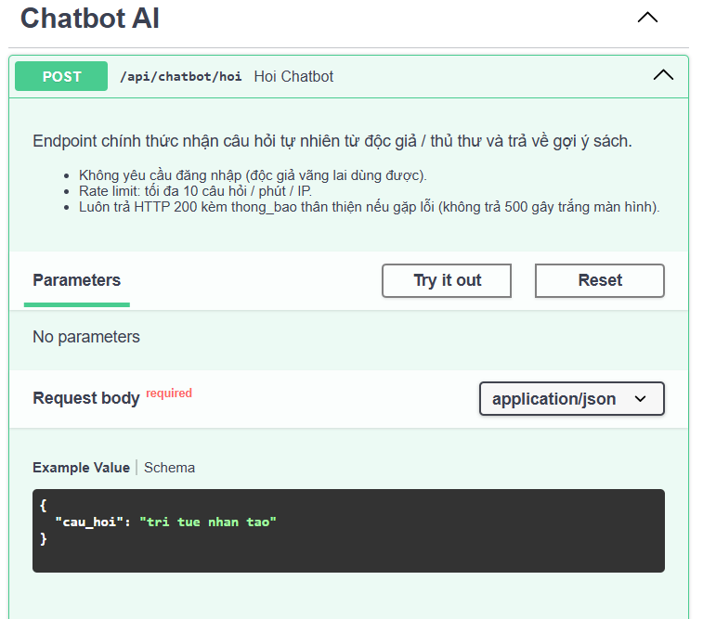
Hình 2.34. API POST /api/chatbot/hoi trên Swagger UI.
Hình 2.35. Chatbot trả lời câu hỏi và hiển thị sách gợi ý trên giao diện.
Hệ thống có ba phiên bản Prompt: V1 cơ bản, V2 bổ sung các ràng buộc về sách có thật và số lượng gợi ý, V3 yêu cầu kết quả theo cấu trúc JSON và kiểm tra mức độ liên quan. V3 hiện là phiên bản mặc định.
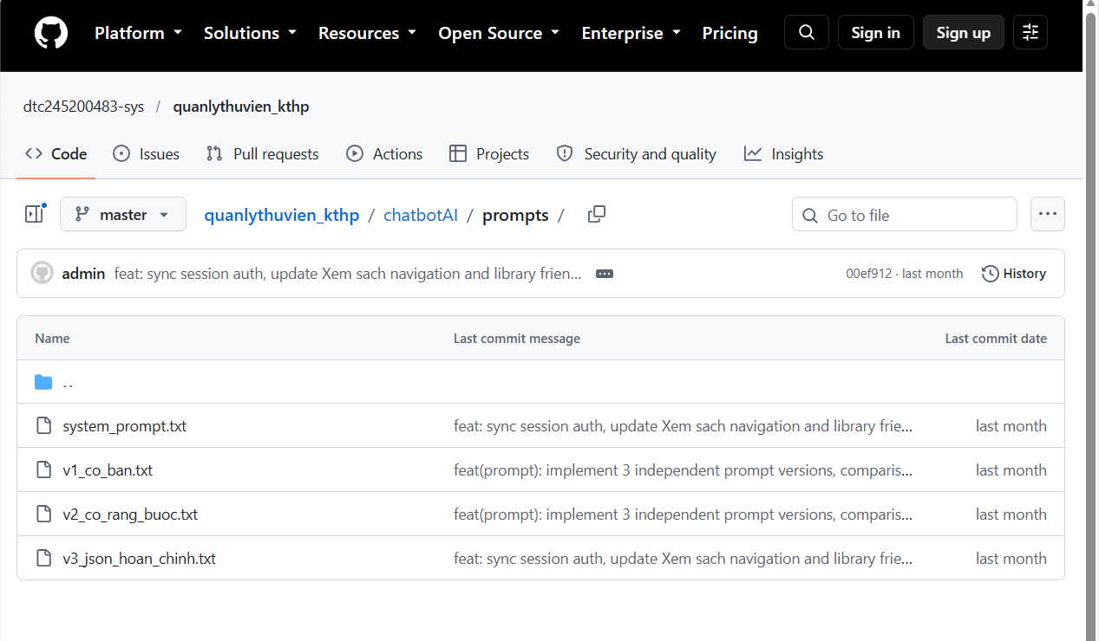
Hình 2.36. Các phiên bản Prompt V1, V2 và V3 trong mã nguồn.

CHƯƠNG 3. CÀI ĐẶT VÀ KIỂM THỬ
1. Mục đích kiểm thử (Testing Purpose)
Kiểm thử phần mềm là giai đoạn quan trọng trong quy trình phát triển hệ thống, nhằm đảm bảo chất lượng sản phẩm trước khi đưa vào vận hành thực tế. Việc kiểm thử Hệ thống Quản lý Thư viện tích hợp AI Tra cứu Sách được thực hiện với các mục đích sau:
  - Xác minh tính đúng đắn: Kiểm tra toàn bộ các chức năng của hệ thống có hoạt động đúng theo yêu cầu đặc tả phần mềm (SRS) hay không, bao gồm các luồng nghiệp vụ thư viện (Đăng ký, Mượn/Trả sách, Đặt trước, Phạt quá hạn) và phân hệ Chatbot AI (RAG Pipeline).
  - Phát hiện và khắc phục lỗi: Tìm ra các lỗi tiềm ẩn trong quá trình xử lý dữ liệu, logic nghiệp vụ và tương tác giữa các tầng kiến trúc (Frontend, Backend API, Cơ sở dữ liệu, AI Engine) để kịp thời sửa chữa trước khi bảo vệ đồ án.
  - Đảm bảo tính toàn vẹn dữ liệu: Kiểm tra các ràng buộc nghiệp vụ (số lượng tồn kho, hạn mức mượn, tiền phạt tự động) được thực thi chính xác và nhất quán trong CSDL SQL Server.
  - Đánh giá chất lượng phân hệ AI: Kiểm chứng khả năng tìm kiếm ngữ nghĩa, phát hiện và chặn câu hỏi lạc đề (Relevance Gate), ngăn chặn hiện tượng ảo giác thông tin (Anti-Hallucination) của mô hình ngôn ngữ lớn (LLM).
  - Nâng cao độ tin cậy: Đảm bảo hệ thống vận hành ổn định và đáng tin cậy trong môi trường triển khai thực tế, phục vụ tốt cho người dùng là sinh viên, giảng viên và cán bộ thư viện.

2. Phương pháp kiểm thử (Testing Methodology)
- Nhóm áp dụng phương pháp Kiểm thử Hộp đen (Black-Box Testing) làm phương pháp chủ đạo trong toàn bộ quá trình kiểm thử. Cụ thể:
2.1. Kiểm thử Hộp đen (Black-Box Testing)
Người kiểm thử đóng vai trò là người dùng thực tế (Độc giả, Thủ thư, Quản trị viên), tương tác hoàn toàn qua giao diện Web mà không cần biết hay can thiệp vào cấu trúc mã nguồn bên trong. Tester chỉ quan tâm đến:
- Đầu vào (Input): Dữ liệu nhập liệu qua form, ô tìm kiếm, ô chat AI.
- Đầu ra (Output): Kết quả hiển thị trên màn hình, thông báo phản hồi từ hệ thống.
2.2. Các kỹ thuật thiết kế ca kiểm thử
- Bảng Quyết Định (Decision Table Testing): Áp dụng cho tất cả các chức năng. Mỗi điều kiện đầu vào được xét đủ 3 trạng thái:
  - T (True): Dữ liệu đúng, hợp lệ.
  - F (False): Dữ liệu sai, không hợp lệ.
  - B (Blank): Bỏ trống trường nhập liệu.
- Phân vùng Tương đương (Equivalence Partitioning): Phân chia dữ liệu vào các lớp hợp lệ và không hợp lệ để giảm số ca kiểm thử mà vẫn bao phủ đủ các trường hợp lỗi.
- Kiểm thử Đặc thù cho AI (Adversarial & Out-of-Domain Testing): Gài bẫy câu hỏi lạc đề và câu hỏi về sách không có thật để kiểm tra các lớp bảo vệ của phân hệ Chatbot AI RAG.
2.3. Quy trình xử lý lỗi
Khi phát hiện ca kiểm thử bị FAIL, nhóm thực hiện tuần tự:
Phát hiện lỗi -> Phân tích nguyên nhân -> Sửa mã nguồn -> Kiểm thử lại -> Xác nhận đạt
3. Phạm vi kiểm thử (Testing Scope)
3.1. Các nội dung trong phạm vi kiểm thử (In-Scope)
STT | Phân hệ | Chức năng kiểm thử
1 | Quản lý tài khoản | Đăng ký tài khoản, Cập nhật thông tin cá nhân, Đổi mật khẩu.
2 | Quản lý kho sách | Thêm mới sách, Tìm kiếm và lọc danh mục sách theo từ khóa và thể loại.
3 | Nghiệp vụ mượn sách | Tạo và duyệt phiếu mượn, kiểm soát tồn kho và hạn mức mượn.
4 | Gia hạn mượn sách | Gia hạn thời gian mượn với ràng buộc số lần và trạng thái đặt trước.
5 | Trả sách & Phạt | Xác nhận trả sách, tự động tính tiền phạt quá hạn và cộng lại tồn kho.
6 | Đặt trước sách | Đặt trước khi sách hết hàng, kiểm soát điều kiện tồn kho.
7 | Chatbot AI RAG | Tra cứu ngữ nghĩa, lọc câu hỏi lạc đề, chống bịa sách ảo (Anti-Hallucination).

1. CHỨC NĂNG ĐĂNG KÝ TÀI KHOẢN ĐỘC GIẢ
- [Chỗ chèn ảnh 1]: Chụp ảnh màn hình Form Đăng ký tài khoản mới.
Bước 1: Xác định điều kiện & Hành động
C1: Tên đăng nhập: T, F, B
C2: Mật khẩu: T, F, B
C3: Email: T, F, B
Gồm 3 giá trị: T: Đúng (hợp lệ), F: Sai (không hợp lệ), B: Để trống
Hành động A1: Đăng ký thành công
Đăng ký không thành công
Bước 2: Bảng Quyết Định
Điều kiện | TH1 | TH2 | TH3 | TH4 | TH5 | TH6 | TH7
C1 | T | T | T | T | T | B | F
C2 | T | T | T | B | F | — | —
C3 | T | F | B | — | — | — | —
Hành động
A1 | T | F | F | F | F | F | F

Bước 3: Danh sách Test Case
Id | Tiêu đề | Mô tả kịch bản | Dữ liệu thử | Kết quả mong đợi
TC1 | Đăng ký thành công | 1. Mở trang đăng ký.  2. Nhập đầy đủ thông tin hợp lệ.  3. Nhấn "Đăng ký". | User: sinhvien2026  Pass: 123456  Email: sv2026@ictu.edu.vn | Đăng ký thành công, thông báo chuyển về trang đăng nhập.
TC2 | Email sai định dạng | 1. Nhập username, pass hợp lệ.  2. Nhập email không có đuôi @.  3. Bấm Đăng ký. | Email: email_sai_dinh_dang | Hệ thống báo lỗi: "Email không hợp lệ."
TC3 | Bỏ trống Email | 1. Nhập đầy đủ các ô khác.  2. Để trống ô email.  3. Bấm Đăng ký. | Email: (Để trống) | Báo lỗi: "Vui lòng nhập email."
TC4 | Bỏ trống Mật khẩu | 1. Để trống ô password.  2. Bấm Đăng ký. | Password: (Để trống) | Báo lỗi: "Vui lòng nhập mật khẩu."
TC5 | Mật khẩu quá ngắn | 1. Nhập mật khẩu dưới 6 ký tự.  2. Bấm Đăng ký. | Password: 123 | Báo lỗi: "Mật khẩu phải có tối thiểu 6 ký tự."
TC6 | Bỏ trống Tên đăng nhập | 1. Để trống username.  2. Bấm Đăng ký. | Username: (Để trống) | Báo lỗi: "Vui lòng nhập tên đăng nhập."
TC7 | Tên đăng nhập đã tồn tại | 1. Nhập username trùng tài khoản cũ.  2. Bấm Đăng ký. | Username: docgia1 (đã có) | Báo lỗi: "Tên đăng nhập đã tồn tại."

2. CHỨC NĂNG CẬP NHẬT THÔNG TIN CÁ NHÂN
- [Chỗ chèn ảnh 1]: Chụp ảnh màn hình Form Cập nhật thông tin cá nhân.
Bước 1: Xác định điều kiện & Hành động
C1: Họ và tên: T, F, B
C2: Số điện thoại: T, F, B
Gồm 3 giá trị: T: Đúng (hợp lệ), F: Sai (không hợp lệ), B: Để trống
Hành động A1: Lưu thay đổi thành công
Lưu thay đổi không thành công
Bước 2: Bảng Quyết Định

Điều kiện | TH1 | TH2 | TH3 | TH4 | TH5
C1 | T | T | T | F | B
C2 | T | F | B | — | —
Hành động
A1 | T | F | F | F | F

Bước 3: Danh sách Test Case
Id | Tiêu đề | Mô tả kịch bản | Dữ liệu thử | Kết quả mong đợi
TC1 | Cập nhật thành công | 1. Mở trang Hồ sơ cá nhân.  2. Nhập họ tên và số điện thoại hợp lệ.  3. Bấm "Lưu thông tin". | Họ tên: Phạm Vũ Quang Hưng  SĐT: 0987654321 | Cập nhật thành công, hiển thị thông báo thành công.
TC2 | SĐT sai định dạng | 1. Nhập họ tên hợp lệ.  2. Nhập SĐT chứa chữ cái.  3. Bấm "Lưu thông tin". | Họ tên: Phạm Vũ Quang Hưng  SĐT: 0987abcd | Hệ thống báo lỗi số điện thoại không hợp lệ.
TC3 | Bỏ trống Số điện thoại | 1. Nhập họ tên hợp lệ.  2. Xóa trắng ô số điện thoại.  3. Bấm "Lưu thông tin". | Họ tên: Phạm Vũ Quang Hưng  SĐT: (Để trống) | Hệ thống báo lỗi bỏ trống số điện thoại.
TC4 | Họ tên sai định dạng | 1. Nhập họ tên chứa chữ số.  2. Nhập SĐT hợp lệ.  3. Bấm "Lưu thông tin". | Họ tên: Quang Hưng 123  SĐT: 0987654321 | Hệ thống báo lỗi họ tên không được chứa số.
TC5 | Bỏ trống Họ và tên | 1. Xóa trắng ô họ tên.  2. Nhập SĐT hợp lệ.  3. Bấm "Lưu thông tin". | Họ tên: (Để trống)  SĐT: 0987654321 | Hệ thống báo lỗi bỏ trống họ và tên.

3. CHỨC NĂNG ĐỔI MẬT KHẨU
- [Chỗ chèn ảnh 1]: Chụp ảnh màn hình Form Đổi mật khẩu.
Bước 1: Xác định điều kiện & Hành động
C1: Mật khẩu cũ: T, F, B
C2: Mật khẩu mới: T, F, B
C3: Xác nhận mật khẩu: T, F, B
Gồm 3 giá trị: T: Đúng (hợp lệ), F: Sai (không hợp lệ), B: Để trống
Hành động A1: Đổi mật khẩu thành công
Đổi mật khẩu không thành công
Bước 2: Bảng Quyết Định
Điều kiện | TH1 | TH2 | TH3 | TH4 | TH5 | TH6 | TH7
C1 | T | T | T | T | T | B | F
C2 | T | T | T | B | F | — | —
C3 | T | F | B | — | — | — | —
Hành động
A1 | T | F | F | F | F | F | F

Bước 3: Danh sách Test Case
Id | Tiêu đề | Mô tả kịch bản | Dữ liệu thử | Kết quả mong đợi
TC1 | Đổi mật khẩu thành công | 1. Nhập đúng mật khẩu cũ.  2. Nhập mật khẩu mới và xác nhận trùng khớp.  3. Bấm "Lưu". | Cũ: docgia1  Mới: MatKhau@2026  Xác nhận: MatKhau@2026 | Đổi mật khẩu thành công, cập nhật CSDL.
TC2 | Xác nhận không khớp | 1. Nhập xác nhận khác mật khẩu mới.  2. Bấm Lưu. | Mới: MatKhau@2026  Xác nhận: KhacNhau@999 | Báo lỗi: "Mật khẩu xác nhận không khớp."
TC3 | Bỏ trống xác nhận | 1. Để trống ô xác nhận mật khẩu.  2. Bấm Lưu. | Xác nhận: (Trống) | Báo lỗi: "Vui lòng nhập xác nhận mật khẩu."
TC4 | Bỏ trống mật khẩu mới | 1. Để trống ô mật khẩu mới.  2. Bấm Lưu. | Mới: (Trống) | Báo lỗi: "Vui lòng nhập mật khẩu mới."
TC5 | Mật khẩu mới quá ngắn | 1. Nhập mật khẩu mới 3 ký tự.  2. Bấm Lưu. | Mới: 123  Xác nhận: 123 | Báo lỗi: "Mật khẩu phải tối thiểu 6 ký tự."
TC6 | Bỏ trống mật khẩu cũ | 1. Để trống ô mật khẩu cũ.  2. Bấm Lưu. | Cũ: (Trống) | Báo lỗi: "Vui lòng nhập mật khẩu cũ."
TC7 | Sai mật khẩu cũ | 1. Nhập sai mật khẩu cũ.  2. Bấm Lưu. | Cũ: sai_mat_khau_cu | Báo lỗi: "Mật khẩu hiện tại không chính xác."

4. CHỨC NĂNG THÊM MỚI SÁCH VÀO KHO
- [Chỗ chèn ảnh 1]: Chụp ảnh màn hình Form Thêm sách mới.
Bước 1: Xác định điều kiện & Hành động
C1: Tên sách: T, F, B
C2: Thể loại: T, F, B
C3: Số lượng nhập: T, F, B
Gồm 3 giá trị: T: Đúng (hợp lệ), F: Sai (không hợp lệ), B: Để trống
Hành động A1: Thêm sách thành công
Thêm sách không thành công
Bước 2: Bảng Quyết Định
Điều kiện | TH1 | TH2 | TH3 | TH4 | TH5 | TH6
C1 | T | T | T | T | T | B
C2 | T | T | T | B | — | —
C3 | T | F | B | — | — | —
Hành động
A1 | T | F | F | F | F | F
Bước 3: Danh sách Test Case
Id | Tiêu đề | Mô tả kịch bản | Dữ liệu thử | Kết quả mong đợi
TC1 | Thêm sách thành công | 1. Nhập đầy đủ thông tin sách.  2. Bấm "Lưu sách". | Tên: Học sâu & Thị giác máy tính  Tác giả: Nguyễn Văn A  Số lượng: 5 | Thêm sách thành công, sách xuất hiện ngay trong danh mục kho.
TC2 | Số lượng là số âm | 1. Nhập số lượng âm.  2. Bấm "Lưu sách". | Số lượng: -5 | Hệ thống báo lỗi: "Số lượng phải lớn hơn hoặc bằng 1."
TC3 | Bỏ trống số lượng | 1. Xóa ô số lượng.  2. Bấm "Lưu sách". | Số lượng: (Trống) | Báo lỗi: "Vui lòng nhập số lượng sách."
TC4 | Chưa chọn thể loại | 1. Không chọn thể loại sách.  2. Bấm Lưu. | Thể loại: (Chưa chọn) | Báo lỗi: "Vui lòng chọn thể loại."
TC5 | Bỏ trống tên sách | 1. Để trống ô tên sách.  2. Bấm Lưu. | Tên sách: (Trống) | Báo lỗi: "Vui lòng nhập tên sách."

5. CHỨC NĂNG TÌM KIẾM & LỌC DANH MỤC SÁCH
- [Chỗ chèn ảnh 1]: Chụp ảnh màn hình Thanh tìm kiếm và bộ lọc Thể loại tại trang search.html.
Bước 1: Xác định điều kiện & Hành động
C1: Từ khóa tìm kiếm: T, F, B
C2: Thể loại sách: T, B
Gồm các giá trị: T: Đúng, F: Sai, B: Để trống
Hành động A1: Tìm thấy sách
Không tìm thấy sách nào
Bước 2: Bảng Quyết Định (Decision Table)
Điều kiện | TH1 | TH2 | TH3 | TH4 | TH5
C1 | T | T | B | B | F
C2 | T | B | T | B | —
Hành động
A1 | T | T | T | T | F

Bước 3: Danh sách Test Case chi tiết
Id | Tiêu đề | Mô tả kịch bản | Dữ liệu thử | Kết quả mong đợi
TC1 | Tìm kiếm kết hợp từ khóa và thể loại | 1. Nhập từ khóa "Python".  2. Chọn thể loại "Công nghệ thông tin".  3. Bấm nút "Tìm". | Từ khóa: Python  Thể loại: CNTT | Trả về các cuốn sách lập trình Python thuộc thể loại CNTT.
TC2 | Chỉ tìm kiếm theo từ khóa | 1. Nhập từ khóa tên tác giả hoặc tên sách.  2. Để thể loại là "Tất cả".  3. Bấm "Tìm". | Từ khóa: Nguyễn Văn A  Thể loại: Tất cả | Trả về toàn bộ sách của tác giả Nguyễn Văn A trên mọi thể loại.
TC3 | Chỉ lọc theo thể loại | 1. Để trống ô từ khóa.  2. Chọn thể loại "Kinh tế".  3. Bấm "Tìm". | Từ khóa: (Để trống)  Thể loại: Kinh tế | Trả về danh sách toàn bộ các cuốn sách thuộc ngành Kinh tế.
TC4 | Xem toàn bộ danh mục sách | 1. Để trống ô từ khóa.  2. Để thể loại là "Tất cả".  3. Bấm "Tìm". | Từ khóa: (Để trống)  Thể loại: (Mặc định) | Hệ thống hiển thị toàn bộ 63 cuốn sách hiện có trong kho thư viện.
TC5 | Tìm từ khóa không tồn tại | 1. Nhập chuỗi ký tự ngẫu nhiên không có trong kho.  2. Bấm "Tìm". | Từ khóa: sach_ao_khong_ton_tai_999 | Bảng hiển thị thông báo: "Không tìm thấy cuốn sách nào phù hợp."

6. CHỨC NĂNG DUYỆT MƯỢN SÁCH
- [Chỗ chèn ảnh 1]: Chụp ảnh màn hình Bảng duyệt yêu cầu mượn sách.
Bước 1: Xác định điều kiện & Hành động
C1: Sách còn tồn kho: T, F, B
C2: Hạn mức mượn độc giả: T, F, B
C3: Trạng thái thẻ: T, F, B
Gồm 3 giá trị: T: Đúng (hợp lệ), F: Sai (không hợp lệ), B: Để trống
Hành động A1: Duyệt mượn thành công
Duyệt mượn không thành công
Bước 2: Bảng Quyết Định
Điều kiện | TH1 | TH2 | TH3 | TH4 | TH5 | TH6 | TH7
C1 | T | T | T | T | T | B | F
C2 | T | T | T | B | F | — | —
C3 | T | F | B | — | — | — | —
Hành động
A1 | T | F | F | F | F | F | F

Bước 3: Danh sách Test Case
Id | Tiêu đề | Mô tả kịch bản | Dữ liệu thử | Kết quả mong đợi
TC1 | Duyệt mượn sách thành công | 1. Chọn yêu cầu mượn hợp lệ.  2. Thủ thư nhấn "Duyệt mượn". | Mã sách: S001 (Tồn kho: 3)  Thẻ: Bình thường  Đang mượn: 1 cuốn | Duyệt thành công, tạo phiếu DANG_MUON, tồn kho giảm còn 2.
TC2 | Từ chối do vượt hạn mức mượn | 1. Chọn yêu cầu độc giả đang giữ đủ 5 cuốn.  2. Nhấn "Duyệt mượn". | Mã sách: S001  Thẻ: Bình thường  Đang mượn: 5 cuốn | Hệ thống báo lỗi: "Độc giả đã đạt giới hạn mượn tối đa 5 cuốn."
TC3 | Bỏ trống thông tin hạn mức | 1. Tạo phiếu nhưng chưa xác định số sách đang giữ.  2. Nhấn "Duyệt". | Hạn mức: (Chưa xác định / Trống) | Hệ thống báo lỗi: "Không xác định được thông tin mượn sách của độc giả."
TC4 | Bỏ trống thông tin độc giả | 1. Tạo phiếu mượn nhưng bỏ trống ô chọn độc giả.  2. Nhấn "Duyệt". | Độc giả: (Để trống) | Hệ thống báo lỗi: "Vui lòng chọn độc giả cần mượn sách."
TC5 | Từ chối do thẻ độc giả bị khóa | 1. Chọn yêu cầu của độc giả bị khóa thẻ.  2. Nhấn "Duyệt mượn". | Mã sách: S001  Trạng thái thẻ: KHOA | Hệ thống báo lỗi: "Thẻ độc giả đang bị khóa, không được phép mượn."
TC6 | Bỏ trống mã sách | 1. Tạo phiếu mượn nhưng để trống ô mã sách.  2. Nhấn "Duyệt". | Mã sách: (Để trống) | Hệ thống báo lỗi: "Vui lòng chọn mã sách cần mượn."
TC7 | Sách hết tồn kho / Mã sách không hợp lệ | 1. Chọn yêu cầu mượn sách có tồn kho $=0$.  2. Nhấn "Duyệt mượn". | Mã sách: S003  Tồn kho: 0 | Hệ thống báo lỗi: "Sách trong kho đã hết, đề nghị chuyển sang Đặt trước."

7. CHỨC NĂNG GIA HẠN THỜI GIAN MƯỢN SÁCH
- [Chỗ chèn ảnh 1]: Chụp ảnh màn hình Nút gia hạn trên bảng sách đang mượn.
Bước 1: Xác định điều kiện & Hành động
C1: Tình trạng hạn trả: T, F, B
C2: Số lần gia hạn: T, F, B
C3: Trạng thái đặt trước: T, F, B
Gồm 3 giá trị: T: Đúng (hợp lệ), F: Sai (không hợp lệ), B: Để trống
Hành động A1: Gia hạn thành công
Gia hạn không thành công
Bước 2: Bảng Quyết Định
Điều kiện | TH1 | TH2 | TH3 | TH4
C1 | T | T | T | F
C2 | T | T | F | —
C3 | T | F | — | —
Hành động
A1 | T | F | F | F

Bước 3: Danh sách Test Case
Id | Tiêu đề | Mô tả kịch bản | Dữ liệu thử | Kết quả mong đợi
TC1 | Gia hạn thành công | 1. Chọn phiếu mượn hợp lệ còn hạn.  2. Nhấn nút "Gia hạn sách". | Phiếu mượn: PM001  Số lần gia hạn: 0 | Gia hạn thành công, ngày hẹn trả được cộng thêm 7 ngày.
TC2 | Sách đang có người đặt trước | 1. Bấm gia hạn cuốn sách đang có người chờ trong hàng đợi. | Sách: S002  Có người đặt trước | Báo lỗi: "Không thể gia hạn do sách đã có độc giả khác đặt trước."
TC3 | Vượt số lần gia hạn | 1. Bấm gia hạn phiếu mượn đã từng gia hạn 1 lần trước đó. | Số lần gia hạn: 1 | Báo lỗi: "Mỗi cuốn sách chỉ được phép gia hạn tối đa 1 lần."
TC4 | Phiếu mượn đã quá hạn | 1. Bấm gia hạn cuốn sách đã quá ngày hẹn trả. | Trễ hạn: 2 ngày | Báo lỗi: "Sách đã quá hạn, không thể gia hạn. Vui lòng trả sách."

8. CHỨC NĂNG TRẢ SÁCH & TÍNH PHẠT QUÁ HẠN
- [Chỗ chèn ảnh 1]: Chụp ảnh màn hình Bảng trả sách và dòng quá hạn.
Bước 1: Xác định điều kiện & Hành động
C1: Mã phiếu mượn: T, F, B
C2: Tình trạng ngày trả : T,F,B
Gồm 3 giá trị: T: Đúng (hợp lệ), F: Sai (không hợp lệ), B: Để trống
Hành động A1: Trả sách đúng hạn (Không phạt)
Trả sách quá hạn (Tạo phiếu phạt)
Bước 2: Bảng Quyết Định
Điều kiện | TH1 | TH2 | TH3 | TH4 | TH5 | TH6 | TH7
C1 | T | T | T | T | T | B | F
C2 | T | F | B | T | F | — | —
Hành động | T (Không phạt) | T (Có phạt) | F | T | T | F | F

Bước 3: Danh sách Test Case
Id | Tiêu đề | Mô tả kịch bản | Dữ liệu thử | Kết quả mong đợi
TC1 | Trả sách đúng hạn thành công | 1. Chọn phiếu mượn hợp lệ còn hạn.  2. Bấm "Xác nhận trả sách". | Phiếu mượn: PM001  Ngày trả: Trước hạn | Cập nhật DA_TRA, tồn kho tăng (+1), không sinh phiếu phạt.
TC2 | Trả sách quá hạn, tự động tính phạt | 1. Chọn phiếu mượn đã quá hạn 3 ngày.  2. Bấm "Xác nhận trả sách". | Phiếu mượn: PM002  Trễ: 3 ngày  Đơn giá: 2.000đ/ngày | Cập nhật DA_TRA, kho tăng (+1), sinh phiếu phạt 6.000đ trạng thái CHUA_NOP.
TC3 | Bỏ trống ngày xác nhận trả | 1. Chọn phiếu mượn hợp lệ.  2. Không xác nhận ngày trả.  3. Bấm "Xác nhận trả". | Ngày trả: (Để trống) | Hệ thống báo lỗi: "Vui lòng xác nhận ngày trả sách."
TC4 | Trả sách trước hạn (gia hạn lần 1) | 1. Chọn phiếu mượn đã được gia hạn.  2. Trả đúng ngày gia hạn. | Phiếu mượn đã gia hạn  Ngày trả: Đúng ngày gia hạn | Cập nhật DA_TRA, tồn kho tăng (+1), không phạt vì trả đúng hạn gia hạn.
TC5 | Trả sách sau ngày gia hạn | 1. Chọn phiếu mượn đã được gia hạn.  2. Trả trễ sau ngày gia hạn 2 ngày. | Phiếu mượn đã gia hạn  Trễ sau gia hạn: 2 ngày | Cập nhật DA_TRA, kho tăng (+1), sinh phiếu phạt tính từ ngày gia hạn.
TC6 | Bỏ trống mã phiếu mượn | 1. Không chọn phiếu mượn nào.  2. Bấm "Xác nhận trả sách". | Phiếu mượn: (Để trống) | Hệ thống báo lỗi: "Vui lòng chọn phiếu mượn cần xử lý trả sách."
TC7 | Phiếu mượn không hợp lệ | 1. Chọn phiếu mượn đã ở trạng thái DA_TRA.  2. Bấm "Xác nhận trả sách". | Phiếu mượn: Trạng thái DA_TRA | Hệ thống báo lỗi: "Phiếu mượn này đã được trả trước đó."

9. CHỨC NĂNG ĐẶT TRƯỚC SÁCH
- [Chỗ chèn ảnh 1]: Chụp ảnh màn hình Cuốn sách hết hàng và nút Đặt trước.
Bước 1: Xác định điều kiện & Hành động
C1: Mã sách: T, F, B
C2: Trạng thái tồn kho: T,F,B
Gồm 3 giá trị: T: Đúng (hợp lệ), F: Sai (không hợp lệ), B: Để trống
Hành động A1: Đặt trước thành công
Đặt trước không thành công
Bước 2: Bảng Quyết Định
Điều kiện | TH1 | TH2 | TH3 | TH4 | TH5
C1 | T | T | T | B | F
C2 | T | F | B | — | —
Hành động A1 | T | F | F | F | F

Bước 3: Danh sách Test Case

Id | Tiêu đề | Mô tả kịch bản | Dữ liệu thử | Kết quả mong đợi
TC1 | Đặt trước sách thành công | 1. Tìm cuốn sách có tồn kho $=0$.  2. Nhấn nút "Đặt trước sách".  3. Xác nhận đặt trước. | Mã sách: S003  Tồn kho: 0 | Tạo thành công phiếu đặt trước CHO_SACH, hiển thị thông báo đã vào hàng chờ.
TC2 | Từ chối vì sách còn trong kho | 1. Chọn cuốn sách còn 5 bản trong kho.  2. Nhấn "Đặt trước sách". | Mã sách: S001  Tồn kho: 5 | Hệ thống báo lỗi: "Sách vẫn còn trong kho, vui lòng tạo yêu cầu mượn thay vì đặt trước."
TC3 | Không xác định được tồn kho | 1. Chọn sách nhưng hệ thống không đọc được trạng thái kho.  2. Nhấn "Đặt trước sách". | Mã sách: S001  Tồn kho: (Không xác định) | Hệ thống báo lỗi: "Không xác định được trạng thái sách. Vui lòng thử lại."
TC4 | Bỏ trống mã sách | 1. Không chọn sách nào.  2. Nhấn "Đặt trước sách". | Mã sách: (Để trống) | Hệ thống báo lỗi: "Vui lòng chọn cuốn sách cần đặt trước."
TC5 | Mã sách không tồn tại | 1. Nhập mã sách không có trong hệ thống.  2. Nhấn "Đặt trước sách". | Mã sách: S_AO_999 | Hệ thống báo lỗi: "Mã sách không tồn tại trong hệ thống."

10. CHỨC NĂNG CHATBOT AI RAG TRA CỨU SÁCH
- [Chỗ chèn ảnh 1]: Chụp ảnh màn hình Cửa sổ Chatbot AI.
Bước 1: Xác định điều kiện & Hành động
C1: Câu hỏi người dùng: T, F, B
C2: Đúng chủ đề thư viện: T, F, B
C3: Sách có thật trong kho: T, F, B
Gồm 3 giá trị: T: Đúng (hợp lệ), F: Sai (không hợp lệ), B: Để trống
Hành động A1:
Gợi ý sách thành công
Gợi ý sách không thành công
Bước 2: Bảng Quyết Định
Điều kiện | TH1 | TH2 | TH3 | TH4
C1 | T | T | T | B
C2 | T | T | F | —
C3 | T | F | — | —
Hành động A1 | T | F | F | F
Bước 3: Danh sách Test Case
Id | Tiêu đề | Mô tả kịch bản | Dữ liệu thử | Kết quả mong đợi
TC1 | Tra cứu sách AI thành công | 1. Mở Chatbot.  2. Nhập câu hỏi tìm sách Python.  3. Bấm Gửi. | "Tìm sách học lập trình Python cho người mới" | AI trích xuất ngữ nghĩa, gợi ý các cuốn sách Python có thật kèm trạng thái còn/hết hàng.
TC2 | Chống bịa đặt sách ảo | 1. Nhập câu hỏi mở về sách không có trong thư viện.  2. Bấm Gửi. | "Thư viện có cuốn Harry Potter không?" | Chatbot đối chiếu SQL Server, thông báo không có sách thay vì tự bịa mã sách.
TC3 | Chặn câu hỏi lạc đề | 1. Nhập câu hỏi thời tiết/ẩm thực.  2. Bấm Gửi. | "Hôm nay thời tiết Hà Nội thế nào?" | Chặn ngay tại local, trả lời: "Xin lỗi, tôi chỉ hỗ trợ tra cứu sách thư viện."
TC4 | Bỏ trống câu hỏi | 1. Để trống ô chat.  2. Bấm nút Gửi. | (Để trống) | Nút gửi bị vô hiệu hóa hoặc cảnh báo yêu cầu nhập câu hỏi.

TÀI LIỆU HƯỚNG DẪN SỬ DỤNG

1. GIỚI THIỆU HỆ THỐNG
- Hệ thống quản lý thư viện tích hợp AI là giải pháp hỗ trợ thư viện quản lý độc giả, thủ thư, danh mục sách, kho sách, yêu cầu mượn trả, gia hạn, đặt trước và tự động tính tiền phạt. Hệ thống đồng thời tích hợp AI thông qua công nghệ RAG (Retrieval-Augmented Generation) kết hợp ChromaDB và OpenRouter API để hỗ trợ tra cứu sách, tìm kiếm ngữ nghĩa và giải đáp thông tin thư viện bằng ngôn ngữ tự nhiên.
- Hệ thống giúp giảm thao tác quản lý thủ công, hỗ trợ kiểm soát tình trạng tồn kho, tra cứu thông tin độc giả và cung cấp các chức năng AI tra cứu dựa hoàn toàn trên dữ liệu sách nội bộ do hệ thống cung cấp (tránh hiện tượng ảo giác).

2. CẤU HÌNH PHẦN CỨNG - PHẦN MỀM
2.1. Phần cứng
Đối tượng sử dụng | Yêu cầu phần cứng
Độc giả | Máy tính, máy tính bảng hoặc thiết bị di động có trình duyệt web và kết nối Internet.
Thủ thư và quản trị viên | Máy tính bàn hoặc laptop có kết nối mạng ổn định.
2.2. Phần mềm
Thành phần | Công nghệ / yêu cầu
Hệ điều hành | Windows 10/11 64-bit.
Trình duyệt web | Google Chrome, Microsoft Edge, Safari hoặc Firefox phiên bản phù hợp.
Backend | FastAPI / Python.
Frontend | HTML5, CSS3, Vanilla JavaScript.
Cơ sở dữ liệu | Microsoft SQL Server.
Dịch vụ AI | OpenRouter API kết hợp Vector Database ChromaDB.
3. CÁC CHỨC NĂNG CHÍNH THEO TÁC NHÂN
3.1. Hướng dẫn dành cho Độc giả (Reader)
Bước 1: Tra cứu và tìm kiếm sách cùng Chatbot AI
- Trên website, độc giả truy cập chức năng Chatbot AI tra cứu sách (nhấn biểu tượng chat).
- Nhập nhu cầu hoặc câu hỏi bằng ngôn ngữ tự nhiên, ví dụ: "Gợi ý cho tôi các cuốn sách về lập trình web hiện đại."
- Nhấn nút Gửi.
- Hệ thống trích xuất ngữ nghĩa, tìm kiếm trong kho dữ liệu ChromaDB, tạo Prompt và gửi đến mô hình LLM.
- AI trả về danh sách các cuốn sách phù hợp, kèm mô tả ngắn gọn và tình trạng tồn kho thực tế.
- Độc giả tham khảo kết quả và nhấp vào tên sách để xem chi tiết hoặc đặt mượn.
Bước 2: Gửi yêu cầu mượn sách trực tuyến
- Chọn sách: Tìm kiếm và chọn cuốn sách muốn mượn (đảm bảo tồn kho > 0).
- Kiểm tra điều kiện: Hệ thống tự động kiểm tra xem độc giả có đang giữ đủ 5 cuốn sách hay thẻ bị khóa không.
- Nhập thông tin: Nhập số ngày mượn mong muốn (từ 1 đến 30 ngày).
- Xác nhận: Nhấn Xác nhận gửi yêu cầu mượn.
- Hệ thống lưu yêu cầu với trạng thái CHO_DUYET và chờ Thủ thư xử lý. Độc giả có thể theo dõi trong Lịch sử mượn.
Bước 3: Đặt trước sách (Khi sách hết hàng)
- Khi sách đã hết trong kho (tồn kho = 0), nút "Gửi yêu cầu mượn" sẽ chuyển thành "Đặt trước sách".
- Độc giả nhấn nút "Đặt trước sách" và xác nhận.
- Hệ thống đưa độc giả vào danh sách hàng chờ (CHO_SACH).
- Khi có người trả lại cuốn sách này, hệ thống tự động thông báo và chuyển trạng thái sang SAN_SANG để độc giả đến nhận.
3.2. Hướng dẫn dành cho Thủ thư (Librarian)
1. Quản lý yêu cầu mượn và gia hạn
- Thủ thư đăng nhập bằng tài khoản được cấp.
- Truy cập chức năng Quản lý yêu cầu mượn để xem các phiếu mượn đang chờ duyệt.
- Có thể tìm kiếm yêu cầu theo ngày hoặc tên độc giả.
- Thủ thư kiểm tra tình trạng thẻ, số lượng sách đang mượn và số tồn kho hiện tại.
- Nhấn "Duyệt" để tạo phiếu mượn chính thức (tồn kho tự động giảm) hoặc "Từ chối" kèm lý do.
- Khi độc giả có yêu cầu gia hạn sách, Thủ thư kiểm tra xem sách có người đặt trước không, sau đó duyệt gia hạn (cộng thêm ngày vào hạn trả).
2. Xác nhận trả sách và cập nhật tiền phạt
- Khi độc giả mang sách đến trả, Thủ thư chọn phiếu mượn tương ứng trong Quản lý trả sách.
- Kiểm tra thông tin sách và ngày trả thực tế.
- Nếu trả quá hạn, hệ thống tự động tính số ngày trễ và hiển thị tổng tiền phạt.
- Thủ thư thu tiền, xác nhận trả sách và lập phiếu phạt (nếu có).
- Hệ thống tự động cập nhật trạng thái DA_TRA, tăng tồn kho và tự động thông báo cho người đặt trước (nếu có).
3. Quản lý danh mục sách
- Vào menu Quản lý sách.
- Thêm mới, chỉnh sửa hoặc xóa thông tin sách.
- Cập nhật số lượng nhập kho, tên sách, tác giả, thể loại và mô tả.
- Hệ thống tự động đồng bộ hóa thông tin mô tả sách mới vào Vector Store để Chatbot AI có thể tra cứu ngay lập tức.
3.3. Hướng dẫn dành cho Quản trị viên (Admin)
1. Quản lý phân quyền và người dùng
- Truy cập chức năng Quản lý người dùng.
- Xem danh sách toàn bộ tài khoản trong hệ thống (Thủ thư, Độc giả).
- Quản trị viên có thể Khóa/Mở khóa tài khoản (nếu độc giả vi phạm quy định).
- Hỗ trợ Đặt lại mật khẩu (Reset password) cho người dùng quên mật khẩu.
2. Tra cứu và thống kê
- Truy cập Dashboard và chức năng Thống kê.
- Xem số liệu tổng quan: Tổng số sách, số phiếu đang mượn, số phiếu quá hạn, tổng tiền phạt chưa thu.
- Tra cứu lịch sử hoạt động của thư viện.
- Sử dụng chức năng Xuất báo cáo (Excel) để kết xuất danh sách sách, danh sách mượn, danh sách phạt nhằm phục vụ công tác quản lý định kỳ.
3. Giám sát các chức năng AI
- Quản lý đóng vai trò kiểm soát nội dung và dữ liệu đầu vào.
- AI của hệ thống bị giới hạn bằng cơ chế Prompt Engineering và Relevance Gate (Cổng lọc liên quan):
  - AI chỉ trả lời các câu hỏi liên quan đến sách thư viện.
  - AI chỉ sử dụng dữ liệu sách nội bộ do Quản trị viên thêm vào hệ thống.
  - Mọi câu hỏi ngoài lề đều bị từ chối tự động để đảm bảo an toàn thông tin và tính chuyên nghiệp của hệ thống.

